RESTAURATION FLEUR VERTE
Dunaflor Verde – Campo Internacional – Maspalomas et environs
Guide personnel des restaurants, petits-déjeuners, bars et bonnes adresses
VERSION COMPLÈTE – SOURCE : CHAT « RESTAURATION FLEUR VERTE »
Ce guide a été assemblé exclusivement à partir des informations déjà présentes dans le chat. Aucune nouvelle recherche Internet n’a été effectuée pour cette version. Lorsqu’une donnée est absente, ancienne, contradictoire ou incertaine, elle est signalée au lieu d’être inventée.
maintenant tu vas rechercher toutes les photos ou image disponible se rapportant a tous les lieux et les repas que nous citons tu les stockes dans un dossier

SOMMAIRE
1. Grand tableau général ↗
2. Petits-déjeuners / cafés / brunchs ↗
3. Restaurants locaux « típicos » ↗
4. Autres restaurants ↗
5. Menus, cartes et tarifs détaillés ↗
6. Holidayworld / Nomad Gastro Market ↗
7. Classement par proximité ↗
8. Nos meilleures adresses ↗
9. Fiches pratiques par établissement ↗
10. Résumé pratique pour les vacances ↗
Annexe – Informations à vérifier / contradictions ↗

1. GRAND TABLEAU GÉNÉRAL
↩ Retour au sommaire
Ordre imposé : petits-déjeuners / cafés / brunchs, puis restaurants locaux « típicos », puis autres restaurants. Les distances et temps ne sont renseignés que lorsqu’ils ont été établis dans le chat.

PETITS-DÉJEUNERS / CAFÉS / BRUNCHS
A. Identification et spécialités
N° | Nom | Type | Spécialité
1 | Kiosko QR | Café / snack / petit-déjeuner | Café, sandwiches, petit-déjeuner simple, cocktails
2 | Restaurante Campo de Golf de Maspalomas | Restaurant / petit-déjeuner à la carte | Œufs, omelettes, sandwiches, café
3 | Bungalows Vistaflor | Buffet hôtel ouvert aux externes | Buffet petit-déjeuner
4 | eó Maspalomas Resort | Buffet hôtel | Buffet petit-déjeuner
5 | Bungalows Cordial Green Golf | Buffet hôtel | Buffet petit-déjeuner
6 | Toro Piedra – Faro 2 | Breakfast / restaurant | Full English Breakfast en plusieurs tailles
7 | Cleopatra – Faro 2 | Café / bar / petit-déjeuner | Petit-déjeuner simple, café
8 | Calma Café | Brunch café | Toasts, granola, œufs, pancakes, saumon
9 | Oasis Café GC | Brunch / pancakes / churrería | Toasts gourmet, pancakes, torrijas
10 | Patio Canario | Restaurant / petit-déjeuner à la carte | Petit-déjeuner varié
11 | Casas Pepe Apartments & Spa | Buffet externe | Buffet petit-déjeuner
12 | Gold by Marina | Buffet hôtel externe | Buffet international
13 | Bohemia Suites & Spa | Buffet premium externe | Buffet + offre chaude
14 | Corallium Dunamar by Lopesan | Brunch buffet occasionnel | Brunch buffet premium
15 | Maspalomas Princess / Tabaiba Princess | Day Pass + buffet | Petit-déjeuner + journée hôtel
16 | Deliciosa BrunchCafe | Café-brunch | Breakfast anglais, brunch, bowls, croissants
17 | Cordial Santa Águeda | Buffet externe | Buffet hôtel
18 | HiperDino Express Playmar | Supermarché – option pratique | Pain frais et provisions pour petit-déjeuner au bungalow
B. Localisation et proximité
N° | Nom | Adresse / zone | Proximité / distance
1 | Kiosko QR | Av. Touroperador Neckermann 3 — Playmar / Campo Internacional | Très proche ; ≈0,4 km (approx. citée)
2 | Restaurante Campo de Golf de Maspalomas | Av. Touroperador Neckermann 0 — Campo Internacional | Très proche ; ≈280 m
3 | Bungalows Vistaflor | Av. Touroperador Neckermann, secteur Vistaflor — Campo Internacional | Très proche ; Non établie
4 | eó Maspalomas Resort | Av. Touroperador Neckermann 3 — Campo Internacional | Très proche ; Non établie
5 | Bungalows Cordial Green Golf | Av. Touroperador Tjaereborg 2 — Campo Internacional | Proche ; Non établie
6 | Toro Piedra – Faro 2 | C.C. Faro 2 — Campo Internacional / Faro 2 | Proche ; Faro 2 ≈0,3 km de Dunaflor (centre)
7 | Cleopatra – Faro 2 | Faro 2 / Av. Touroperador Holland Int. — Campo Internacional / Faro 2 | Proche ; Faro 2 ≈0,3 km de Dunaflor (centre)
8 | Calma Café | Apt Aloe, Av. de Tirajana 3 — Maspalomas / Playa del Inglés | À pied élargi / courte voiture ; Non établie
9 | Oasis Café GC | C. Plácido Domingo 10 — San Fernando | Courte voiture ; Non établie
10 | Patio Canario | Calle / Av. de Tenerife 8 — Playa del Inglés | Courte voiture ; Non établie
11 | Casas Pepe Apartments & Spa | Av. de Bonn 1 — Playa del Inglés | Courte voiture ; Non établie
12 | Gold by Marina | Av. Estados Unidos 15 — Playa del Inglés | Courte voiture ; Non établie
13 | Bohemia Suites & Spa | Av. Estados Unidos 28 — Playa del Inglés | Courte voiture ; Non établie
14 | Corallium Dunamar by Lopesan | Playa del Inglés — Playa del Inglés | Courte voiture ; Non établie
15 | Maspalomas Princess / Tabaiba Princess | Av. Touroperador TUI — Maspalomas | Courte voiture ; Non établie
16 | Deliciosa BrunchCafe | C.C. San Agustín, 2e étage — San Agustín | Voiture conseillée ; Non établie
17 | Cordial Santa Águeda | El Pajar / Arguineguín — Sud-ouest | Voiture conseillée ; Non établie
18 | HiperDino Express Playmar | Av. Touroperador Neckermann 1, C.C. Playmar — Playmar / Campo Internacional | Immédiat / très proche ; Supermarché cité à ~15 m dans une annonce Dunaflor
C. Accès depuis Dunaflor Verde
N° | Nom | Temps à pied | Voiture
1 | Kiosko QR | ≈5 min (approx.) | Non nécessaire
2 | Restaurante Campo de Golf de Maspalomas | Quelques minutes ; valeur exacte non établie | Non nécessaire
3 | Bungalows Vistaflor | Non établi | Non nécessaire
4 | eó Maspalomas Resort | Non établi | Non nécessaire
5 | Bungalows Cordial Green Golf | Non établi | Non nécessaire
6 | Toro Piedra – Faro 2 | ≈5 min vers Faro 2 ; exact restaurant non établi | Non nécessaire
7 | Cleopatra – Faro 2 | ≈5 min vers Faro 2 ; exact non établi | Non nécessaire
8 | Calma Café | Non établi | Courte voiture
9 | Oasis Café GC | Non établi | Courte voiture
10 | Patio Canario | Non établi | Courte voiture
11 | Casas Pepe Apartments & Spa | Non établi | Courte voiture
12 | Gold by Marina | Non établi | Courte voiture
13 | Bohemia Suites & Spa | Non établi | Courte voiture
14 | Corallium Dunamar by Lopesan | Non établi | Courte voiture
15 | Maspalomas Princess / Tabaiba Princess | Non établi | Courte voiture
16 | Deliciosa BrunchCafe | Non établi | ≈10–15 min (repéré)
17 | Cordial Santa Águeda | Non établi | ≈15–20 min (repéré)
18 | HiperDino Express Playmar | Quelques pas | Non
D. Prix et horaires
N° | Nom | Prix indicatifs | Horaires
1 | Kiosko QR | Prix exacts non retrouvés | Dès env. 7h30 ; fermeture ~22h15 relevée
2 | Restaurante Campo de Golf de Maspalomas | 4,50–11 € le matin | Dès 9h ; horaires relevés 9h–20h30, dim. plus court
3 | Bungalows Vistaflor | 15 €/adulte externe (confirmé par e-mail) | 08h00–10h00
4 | eó Maspalomas Resort | 7–10 € repérés en ligne ; walk-in non confirmé | 08h00–10h30 selon recherches du chat
5 | Bungalows Cordial Green Golf | ≈13–17 € repérés ; externe non confirmé | 08h00–10h30
6 | Toro Piedra – Faro 2 | €–€€ ; prix exacts à retrouver | Service matin/lunch ; horaire précis non conservé
7 | Cleopatra – Faro 2 | € ; prix exacts non retrouvés | Ouverture repérée vers 10h
8 | Calma Café | 5–14,50 € | 09h00–15h00 selon collecte ; mardi fermé selon recherche
9 | Oasis Café GC | Offre repérée 23,90 € pour 2 (≈11,95 €/pers.) | 08h30–14h00 selon collecte
10 | Patio Canario | Prix exacts non retrouvés | Contradiction dans le chat : ouverture citée à 9h puis 10h ; à vérifier
11 | Casas Pepe Apartments & Spa | 18 €/adulte | 08h00–10h30
12 | Gold by Marina | Dès 20 € externe ; 18 € avait aussi été cité pour ajout client hôtel | 08h00–12h00
13 | Bohemia Suites & Spa | 30 € | 10h00–11h30 pour non-résidents
14 | Corallium Dunamar by Lopesan | Dès 30 € | 1er dimanche du mois, 11h00–13h00
15 | Maspalomas Princess / Tabaiba Princess | Contradiction chat : ≈65 €+ dans un brouillon, 75 €+ dans recherche détaillée | 09h00–10h30
16 | Deliciosa BrunchCafe | 1,80–21,90 € | Lun–ven 09h00–16h00/17h00 selon publications ; week-end fermé dans collecte
17 | Cordial Santa Águeda | ≈15 €/adulte | 08h00–10h30
18 | HiperDino Express Playmar | Prix magasin | 08h00–22h00 relevé
E. Liens et remarques
N° | Nom | URL | Remarques
1 | Kiosko QR | Tripadvisor | Terrasse ; très pratique pour Dunaflor/Playmar ; Caffè Aloia et café canarien en couches photographié
2 | Restaurante Campo de Golf de Maspalomas | URL non conservée dans le chat | Grande terrasse sur le golf ; carte matinale détaillée
3 | Bungalows Vistaflor | Site Vistaflor | Accès externe confirmé directement ; après le petit-déjeuner il faut quitter l’hôtel. Ancien prix en ligne 7,50 € contradictoire : retenir 15 € pour externe 2026. Réservation non précisée.
4 | eó Maspalomas Resort | URL non conservée dans le chat | Demande envoyée ; aucune réponse enregistrée dans le chat. Ne pas considérer l’accès externe comme acquis.
5 | Bungalows Cordial Green Golf | Site officiel | Réponse directe : l’établissement n’a pas pu confirmer la demande d’accès externe.
6 | Toro Piedra – Faro 2 | Tripadvisor | Piste très intéressante pour un breakfast copieux et proche.
7 | Cleopatra – Faro 2 | Tripadvisor | Option simple et proche.
8 | Calma Café | Carte | Meilleur équivalent proche de Deliciosa pour un brunch moderne.
9 | Oasis Café GC | Offre repérée | Prix cité provenant d’une offre promotionnelle, pas nécessairement du tarif normal.
10 | Patio Canario | Tripadvisor | Plusieurs avis positifs sur petit-déjeuner et rapport qualité/prix ; pas de preuve de buffet.
11 | Casas Pepe Apartments & Spa | Petit-déjeuner | Accès extérieur explicitement indiqué dans les recherches du chat.
12 | Gold by Marina | Desayuno Gold | Très souple grâce au service jusqu’à midi.
13 | Bohemia Suites & Spa | Offres | Option haut de gamme avec vue panoramique.
14 | Corallium Dunamar by Lopesan | Day Pass / brunch | À classer brunch occasionnel, pas petit-déjeuner quotidien.
15 | Maspalomas Princess / Tabaiba Princess | Day Pass | Trop cher pour petit-déjeuner seul ; tarif à vérifier.
16 | Deliciosa BrunchCafe | Site officiel | Très bon choix/prix, vue mer, propriétaires belges signalés.
17 | Cordial Santa Águeda | URL non conservée dans le chat | Accès externe repéré comme accepté ; plus loin de Dunaflor.
18 | HiperDino Express Playmar | URL non conservée dans le chat | Pas un café : solution économique pour petit-déjeuner sur la terrasse du bungalow.

RESTAURANTS LOCAUX « TÍPICOS »
A. Identification et spécialités
N° | Nom | Type | Spécialité
19 | La Tasquita Canaria | Canarien / tapas | Cuisine canarienne familiale
20 | La Tapita Los Jose's | Tapas / canarien / espagnol | Cuisine des îles, tapas, petit-déjeuner
21 | La Esquina Ibérica | Cuisine espagnole de quartier | Cuisine maison espagnole
22 | Bar Tapas El Mojo Picón | Bar tapas canarien | Tapas maison changeantes
23 | El Bistro Tapas | Tapas espagnoles | Tapas authentiques
24 | Bar El Boya | Poissons / fruits de mer | Cuisine de pêcheurs, poisson frais
25 | Restaurante Las Salinas | Poissons / cuisine populaire | Poisson frais, poulpe, calamars, riz/paella
26 | Vaquería Las Salinas | Cuisine rurale canarienne | Cochino negro, cabrito, gofio, fromages
B. Localisation et proximité
N° | Nom | Adresse / zone | Proximité / distance
19 | La Tasquita Canaria | C. Antonio Martín López 2 — San Fernando | Courte voiture ; Non établie
20 | La Tapita Los Jose's | C. Plácido Domingo 12, local 5 — San Fernando | Courte voiture ; Non établie
21 | La Esquina Ibérica | Plaza Jandía 4 — San Fernando | Courte voiture ; Non établie
22 | Bar Tapas El Mojo Picón | C. las Dalias 12 — San Agustín | Voiture conseillée ; Non établie
23 | El Bistro Tapas | C.C. Áncora local 131, C. Tamarán — Arguineguín | Voiture conseillée ; Non établie
24 | Bar El Boya | C. Santa Águeda 32 — El Pajar / Arguineguín | Voiture conseillée ; Non établie
25 | Restaurante Las Salinas | C. Maestro José Molina Guerra 20 — Castillo del Romeral | Voiture conseillée ; Non établie
26 | Vaquería Las Salinas | Arinaga / secteur Las Salinas — Arinaga | Voiture conseillée ; Non établie
C. Accès depuis Dunaflor Verde
N° | Nom | Temps à pied | Voiture
19 | La Tasquita Canaria | Non établi | Courte voiture
20 | La Tapita Los Jose's | Non établi | Courte voiture
21 | La Esquina Ibérica | Non établi | Courte voiture
22 | Bar Tapas El Mojo Picón | Non établi | ≈10–15 min (repéré)
23 | El Bistro Tapas | Non établi | ≈15–20 min (repéré)
24 | Bar El Boya | Non établi | ≈15–20 min (repéré)
25 | Restaurante Las Salinas | Non établi | ≈15–20 min (repéré)
26 | Vaquería Las Salinas | Non établi | ≈20–25 min (repéré)
D. Prix et horaires
N° | Nom | Prix indicatifs | Horaires
19 | La Tasquita Canaria | ≈10–20 € ; plats repérés 6,50–16,80 € | Horaires non conservés
20 | La Tapita Los Jose's | ≈15–30 € ; petit-déjeuner prix non conservés | Dès 08h certains jours ; mar–sam selon collecte
21 | La Esquina Ibérica | €–€€ | Ouverture matinale vers 08h repérée
22 | Bar Tapas El Mojo Picón | Tapa 2,80 € ; 1/2 portion 5,50 € ; spécialités 4,30–10,70 € ; caña 2,30 € | Horaires non conservés
23 | El Bistro Tapas | Petites tapas ≈2,60–3,50 € ; dépense ≈10–30 €/pers. | Lun–ven 18h00–23h30 ; sam/dim fermés selon collecte
24 | Bar El Boya | ≈10–20 €, parfois 20–30 € avec plusieurs plats/boissons | Horaires non conservés
25 | Restaurante Las Salinas | ≈10–20 € | ≈12h30–22h30 ; mercredi fermé ; dimanche plus court selon collecte
26 | Vaquería Las Salinas | Pain chaud 1,50 € ; almogrote 2 € ; lait + gofio 2 € ; budget global €–€€ | Horaires contradictoires le week-end : 08h30 ou 10h30 selon sources citées dans le chat
E. Liens et remarques
N° | Nom | URL | Remarques
19 | La Tasquita Canaria | URL non conservée dans le chat | Très bon profil local ; ropa vieja, chèvre, papas, poulpe, polvito.
20 | La Tapita Los Jose's | Site officiel | Depuis 1997 ; forte clientèle espagnole/locale signalée ; aussi intéressant le matin.
21 | La Esquina Ibérica | URL non conservée dans le chat | Adresse d’habitués ; carte et prix précis à compléter.
22 | Bar Tapas El Mojo Picón | Menu | 4–5 tapas maison selon le jour ; vendredi pata asada, mojo d’amande et musique canarienne.
23 | El Bistro Tapas | Facebook partagé | Petite adresse cachée ; clientèle locale signalée ; réservation conseillée car souvent complet.
24 | Bar El Boya | URL non conservée dans le chat | Institution populaire ; sardines, poulpe frit, puntillas, poisson, papas arrugadas.
25 | Restaurante Las Salinas | Facebook | Familial/populaire ; pas de réservation selon info récoltée ; attente possible aux heures de pointe.
26 | Vaquería Las Salinas | Facebook | Expérience rustique/populaire ; petit-déjeuner possible ; régularité du service discutée dans certains avis.

AUTRES RESTAURANTS
A. Identification et spécialités
N° | Nom | Type | Spécialité
27 | Restaurante Grill El Palmero | Grill / viandes | Grillades, poulet, porc, bœuf
28 | The New Rustico Maspalomas | Tapas / méditerranéen / canarien | Tapas travaillées, Black Angus, mojo
29 | Mercado del Nomad – Holidayworld | Food market | 12 options : italien, chinois, grill, burgers, healthy, etc.
30 | DREAMS Restaurant & Bar | Suisse / international / grill | Fondue, cordon bleu, filet, 50 gins
31 | Restaurante LoLa | Cuisine créative contemporaine | Cuisine entre gastronomique et décontractée
32 | Wapa Tapa | Tapas espagnoles / internationales | Tapas, viandes, poissons, vins, cocktails
B. Localisation et proximité
N° | Nom | Adresse / zone | Proximité / distance
27 | Restaurante Grill El Palmero | Av. Touroperador Neckermann 3 — Campo Internacional | Très proche ; Non établie
28 | The New Rustico Maspalomas | Campo Internacional / Maspalomas — Campo Internacional | Proche ; ≈0,7 km
29 | Mercado del Nomad – Holidayworld | Holidayworld Maspalomas Center — Maspalomas | Proche / marche possible ; ≈1 km
30 | DREAMS Restaurant & Bar | Av. de Tirajana 17 — Maspalomas / Playa del Inglés | À pied élargi / courte voiture ; ≈1 km (repéré)
31 | Restaurante LoLa | Maspalomas / Playa del Inglés — Maspalomas / Playa del Inglés | Courte voiture ; ≈1 km cité dans première collecte
32 | Wapa Tapa | Yumbo Centrum — Playa del Inglés | À pied élargi / courte voiture ; ≈1,2 km
C. Accès depuis Dunaflor Verde
N° | Nom | Temps à pied | Voiture
27 | Restaurante Grill El Palmero | ≈5–7 min (repéré) | Non nécessaire
28 | The New Rustico Maspalomas | ≈9 min | Non nécessaire
29 | Mercado del Nomad – Holidayworld | ≈12–15 min | Courte voiture possible
30 | DREAMS Restaurant & Bar | ≈13–15 min (repéré) | Courte voiture
31 | Restaurante LoLa | ≈13–15 min cité dans première collecte | Courte voiture
32 | Wapa Tapa | Temps exact non établi | Courte voiture
D. Prix et horaires
N° | Nom | Prix indicatifs | Horaires
27 | Restaurante Grill El Palmero | 6,80–46,90 € selon plat/partage | Horaires non conservés
28 | The New Rustico Maspalomas | Tapas 7–15 € ; plats jusqu’à 25 € ; vins 19–30 € courants | Ancienne publication : 19h–22h, fermeture sam/dim ; à revérifier
29 | Mercado del Nomad – Holidayworld | ≈10–14 € plat simple ; 15–22 € viande ; ≈25–35 €/pers avec boisson/plus | 18h–00h lun–jeu & dim ; 18h–02h ven/sam ; cuisine ferme ~30 min avant
30 | DREAMS Restaurant & Bar | Entrées 2,90–16,90 € ; plats 15,90–30,90 € | Mar–sam 18h30–22h30 ; dim/lun fermé
31 | Restaurante LoLa | Entrées 15–18,50 € ; plats 21–28,50 € ; desserts 8,50–10 € | Horaires non conservés
32 | Wapa Tapa | Tapas 3–15,95 € ; desserts 7,50–9,75 € ; vins 22–110 € | Horaires non conservés
E. Liens et remarques
N° | Nom | URL | Remarques
27 | Restaurante Grill El Palmero | Site | Carte française ; plat du jour 8,50 € demi / 14,50 € portion.
28 | The New Rustico Maspalomas | Site | Bonne option dîner à deux ; réservation téléphone +34 640 755 194, appel indiqué 16h–18h sur ancien visuel.
29 | Mercado del Nomad – Holidayworld | Gastronomie | Food market : chacun peut choisir une cuisine différente. Plusieurs tarifs proviennent de plateformes de livraison.
30 | DREAMS Restaurant & Bar | Menu | Spécialités suisses, cuisine internationale, grill, vins, glaces maison. Rés. 691 546 818.
31 | Restaurante LoLa | Site officiel | Propriétaire Fabrizio Sbarufatti ; chef Roberto Vezzani ; ingrédients de qualité et approche créative.
32 | Wapa Tapa | URL non conservée dans le chat | Très grande carte de tapas ; terrasse et salle ; bonne option dîner / verre.

2. PETITS-DÉJEUNERS / CAFÉS / BRUNCHS
↩ Retour au sommaire
Pour un usage quotidien depuis Dunaflor Verde, les pistes les plus pratiques ressortant du chat sont Kiosko QR, Campo de Golf, Vistaflor (buffet externe confirmé à 15 €), eó Maspalomas si l’accès externe est confirmé, et le secteur Faro 2. HiperDino Playmar reste l’option économique pour déjeuner sur la terrasse du bungalow.

2.1 Kiosko QR
Adresse : Av. Touroperador Neckermann 3, complexe Playmar. Proximité : environ 0,4 km / 5 minutes avait été citée dans une première recherche ; à considérer comme approximation. Ouverture relevée dès 7h30. Terrasse extérieure.
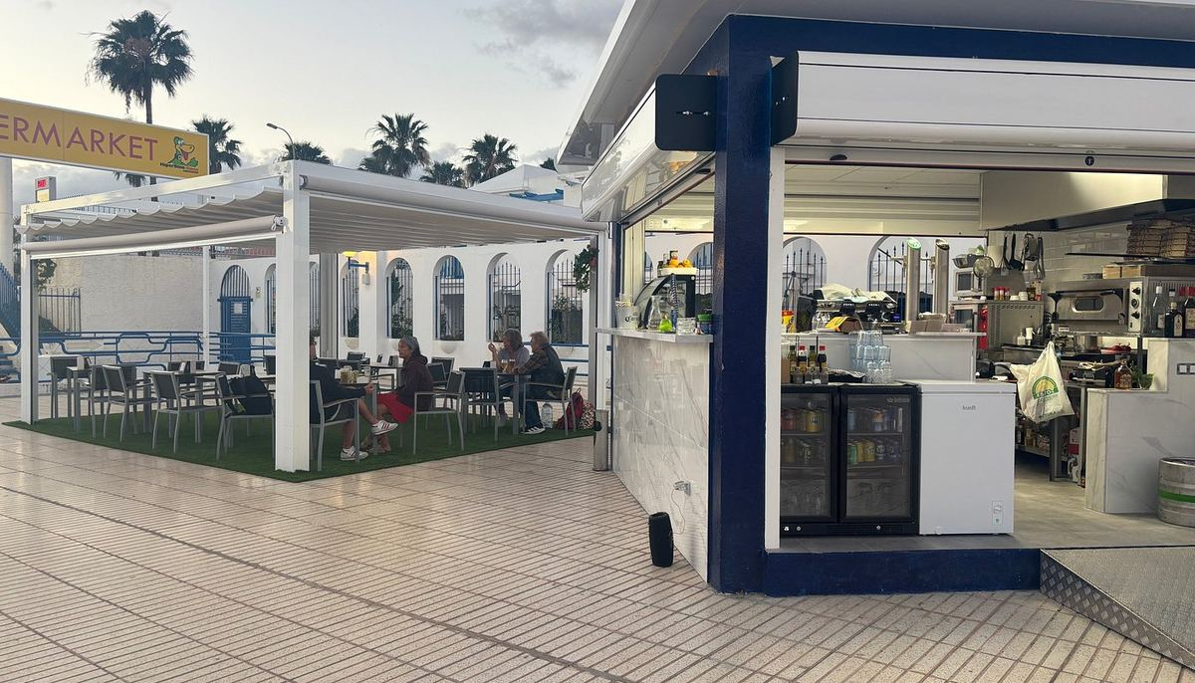  Terrasse / kiosque | 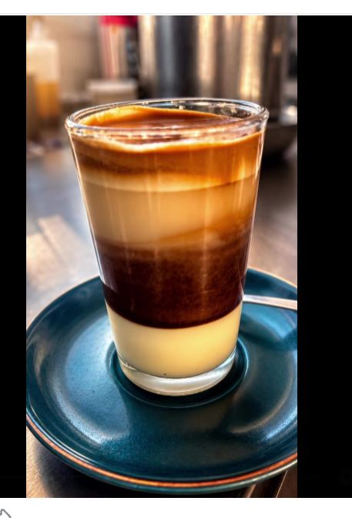  Café canarien en couches photographié

Le chat a identifié Kiosko QR comme une adresse particulièrement pratique pour les personnes logeant à Playmar ou Dunaflor Verde. Les avis cités parlaient de sandwiches fraîchement préparés, petit-déjeuner, bon café et prix raisonnables. La carte exacte et les prix du petit-déjeuner n’ont pas été retrouvés.
Boissons photographiées : mojito, vin blanc et café canarien en couches. La publication du café mentionne lait condensé, espresso et crème/lait velouté. Caffè Aloia y est cité : marque italienne traditionnelle de café liée à Naples, fondée en 1934.
URL : Tripadvisor Kiosko QR

2.2 Restaurante Campo de Golf – carte du matin
Adresse : Av. Touroperador Neckermann 0. Distance citée : environ 280 m. Ouverture matinale relevée à 9h. Terrasse couverte donnant sur le golf.
Petit-déjeuner / snack | Prix
Tartine avec confiture | 4,50 €
Golf Sandwich jambon, fromage, salade, bacon et œuf | 10,00 €
Sandwich poulet grillé | 9,80 €
Sandwich jambon-fromage | 5,50 €
Sandwich légumes et thon | 8,50 €
Œufs brouillés | 9,00 € / autre ligne 10,00 €
Sandwich tortilla | 5,00 €
Assortiment de petits sandwichs | 4,20 €
Œufs au plat avec bacon | 11,00 €
Omelette au choix | 10,00 €
Frites | 4,50 €

Boissons matinales déjà relevées : espresso 2 €, décaféiné 2 €, cortado 2 €, café au lait 2,60 €, cappuccino 2,90 €, thé/infusions 2,50 €, jus d’orange naturel 4 €.

2.3 Vistaflor – buffet pour non-résidents CONFIRMÉ
Information la plus solide de tout le dossier buffet : réponse directe de Vistaflor le 30 août 2026. Les clients extérieurs peuvent venir prendre le petit-déjeuner ; prix 15 € par personne ; une fois le petit-déjeuner terminé, ils doivent quitter l’hôtel. L’e-mail ne répondait pas à la question de la réservation.

Horaire du buffet relevé dans le chat : 08h00–10h00. Le contenu décrit lors de la recherche comprenait plats chauds, céréales, charcuteries, fromages, confitures, miel, yaourts, fruits, pains, viennoiseries, fruits secs, café, thé, infusions, quatre jus et eau minérale.
Contradiction importante : des pages de réservation avaient auparavant affiché 7,50 € par adulte. Pour un visiteur extérieur en 2026, la réponse directe à 15 € doit être privilégiée.

2.4 eó Maspalomas Resort
Même secteur, Av. Touroperador Neckermann 3. Buffet relevé 08h00–10h30. Une fourchette 7–10 € (souvent 10 €) avait été trouvée, mais elle ne prouve pas le tarif walk-in. Une demande d’accès extérieur a été envoyée ; aucune réponse n’est enregistrée dans le chat. Statut : À CONFIRMER.

2.5 Cordial Green Golf
Buffet relevé 08h00–10h30. Fourchette de prix trouvée : environ 13–17 €. Une demande directe a été envoyée. La réponse reçue disait qu’ils ne pouvaient pas confirmer ce qui était demandé. Il ne faut donc pas considérer le buffet comme ouvert aux non-résidents sans nouvelle confirmation.

2.6 Faro 2 : Toro Piedra et Cleopatra
Le centre Faro 2 a été situé à environ 0,3 km de Dunaflor Apartments dans le chat. La distance exacte jusqu’à chaque porte n’a pas été établie.
Toro Piedra : carte breakfast/lunch, Full English Breakfast disponible en trois tailles selon les avis cités. Prix exacts non retrouvés. Très bonne piste pour un petit-déjeuner copieux à quelques minutes.
Cleopatra : petit-déjeuner / brunch / café, catégorie économique (€), ouverture repérée vers 10h. Carte et prix exacts à retrouver.

2.7 Calma Café – brunch moderne
Sélection | Prix
Toast tomate | 5 €
Granola + fruits | 7,50 €
Toast œufs brouillés + bacon | 7,50 €
Toast Serrano / mozzarella / pesto | 8,50 €
Pancakes | 8 €
Triassant thon/œuf | 10,50 €
Toast saumon, œufs brouillés et avocat | 11 €
Calma Special : œufs, bacon, avocat, légumes | 12,50 €
Pancakes américains œufs/bacon/sirop | 12,50 €
Saumon fumé, œufs, avocat | 14,50 €

Horaires relevés : 09h00–15h00, avec fermeture le mardi selon la collecte. Style : petit café familial, brunch, gâteaux maison, smoothies, options végétariennes/vegan/sans gluten.
URL : Carte Calma

2.8 Oasis Café GC
C. Plácido Domingo 10, San Fernando. Brunch, toasts, pancakes, torrijas, churrería. Une offre promotionnelle a été retrouvée : 23,90 € pour 2 personnes avec 2 toasts gourmet, 2 cafés, 2 jus d’orange frais et 2 portions de pancakes ou torrijas, soit environ 11,95 €/personne. Ce prix est une offre BonosPremium et peut différer du tarif normal.

2.9 Patio Canario
Adresse donnée : Calle/Av. de Tenerife 8, Maspalomas. Petit-déjeuner à la carte et beaucoup de choix selon les avis cités ; prix décrits comme raisonnables mais carte 2026 non retrouvée. Horaire contradictoire dans le chat : une recherche parlait d’ouverture à 9h, un brouillon ultérieur de 10h. À vérifier. Pas de preuve d’un buffet.
URL partagée : Patio Canario – Tripadvisor

2.10 Deliciosa BrunchCafe – San Agustín
Petit-déjeuner / brunch | Prix
Croissant beurre | 1,80 €
Croissant jambon-fromage | 2,60 €
Toast + œufs brouillés | 2,80 €
Omelette nature | 3,80 €
Omelette jambon-fromage | 5,40 €
Petit English Breakfast | 6,40 €
Grand English Breakfast | 11,90 €
English Breakfast végétarien | 5,90 €
Bowl yaourt grec | 3,50–6,30 €
Bowl vegan | 6,50–9,30 €
Toast saumon fumé + œufs brouillés | 9,90 €
Toast crevettes de la mer du Nord | 12,40 €
Toast avocat + œuf | 7,40 €
Croissant multigrains saumon/œufs/avocat | 12,90 €
Classic Brunch : pains, garnitures, œuf, jus frais, café/thé | 13,90 €
Luxe Brunch : Classic + cava, salade thon, saumon fumé, etc. | 21,90 €

Centre Commercial San Agustín, 2e étage, au-dessus de l’HiperDino. Téléphone/WhatsApp relevé : +34 661 258 744. Horaires : publications du chat entre 09h00–16h00 et 09h00–17h00 du lundi au vendredi ; week-end fermé dans la collecte. Vue mer. Des avis cités signalaient des propriétaires belges.
URL : Deliciosa BrunchCafe

2.11 Buffets d’hôtels accessibles aux non-résidents
Buffets – accès et prix
Établissement | Prix | Accès non-résidents
Vistaflor | 15 € | OUI – confirmé directement
Casas Pepe | 18 € | OUI – officiel dans recherche
Gold by Marina | dès 20 € externe | OUI – expérience publique
Bohemia Suites | 30 € | OUI – officiel
Corallium Dunamar | dès 30 € | OUI – brunch
Cordial Santa Águeda | ≈15 € | OUI – repéré
Cordial Green Golf | ≈13–17 € | NON CONFIRMÉ
eó Maspalomas | 7–10 € repérés | NON CONFIRMÉ
Maspalomas/Tabaiba Princess | ≈65–75 €+ (contradictoire) | OUI via Day Pass
Buffets – horaires et localisation
Établissement | Horaire | Zone
Vistaflor | 08h00–10h00 | Très proche
Casas Pepe | 08h00–10h30 | Playa del Inglés
Gold by Marina | 08h00–12h00 | Playa del Inglés
Bohemia Suites | 10h00–11h30 externes | Playa del Inglés
Corallium Dunamar | 1er dimanche 11h00–13h00 | Playa del Inglés
Cordial Santa Águeda | 08h00–10h30 | El Pajar / Arguineguín
Cordial Green Golf | 08h00–10h30 | Campo Internacional
eó Maspalomas | 08h00–10h30 | Campo Internacional
Maspalomas/Tabaiba Princess | 09h00–10h30 | Maspalomas

2.12 Les plus pratiques pour un usage régulier
- Kiosko QR : le plus simple pour sortir du bungalow, prendre un café, un sandwich ou un verre en terrasse.
- Campo de Golf : le meilleur choix documenté pour œufs, omelette, sandwich et café à prix connus.
- Vistaflor : le meilleur buffet très proche dont l’accès extérieur est confirmé, mais à 15 € par personne.
- Faro 2 : très proche ; Toro Piedra mérite une recherche de prix plus poussée.
- HiperDino Playmar : pas un café, mais idéal pour pain frais et petit-déjeuner économique au bungalow.

3. RESTAURANTS CANARIENS ET ESPAGNOLS « TÍPICOS »
↩ Retour au sommaire
Cette partie privilégie les adresses qui ont été retenues dans le chat pour leur caractère local, leur cuisine canarienne/espagnole ou une clientèle d’habitués. Les restaurants touristiques servant aussi des tapas sont traités plus loin.

3.1 La Tasquita Canaria – San Fernando
C. Antonio Martín López 2. Cuisine canarienne familiale, décrite dans les recherches comme éloignée de la masse touristique. Budget général relevé : environ 10–20 €.
Plat | Prix repéré
Papas arrugadas + mojo picón | 6,80 €
Fromage canarien | 7,50 €
Piments de Padrón | 6,50 €
Seiche grillée + aïoli | 10,50 €
Chipirons grillés ail/persil | 12,80 €
Poulpe frit + mojo vert | 16,80 €
Viande de chèvre | 14,50 €
Poulet grillé + frites/tomate | 10,50 €
Polvito uruguayo | 6,50 €

Spécialités citées : ropa vieja, papas arrugadas, mojo, viande de chèvre, cochino frito, poulpe, ensaladilla, polvito uruguayo.

3.2 La Tapita Los Jose's – San Fernando
C. Plácido Domingo 12, local 5. Restaurant existant depuis 1997 selon le chat. Plusieurs avis cités indiquaient une clientèle majoritairement espagnole/locale, avec parfois une file d’attente. Cuisine « des îles », tapas et petit-déjeuner. Ouverture matinale repérée dès 8h certains jours ; minis/pulguitas et tortillas ont été cités. Prix détaillés non conservés.
URL : La Tapita Los Jose’s

3.3 La Esquina Ibérica – San Fernando
Plaza Jandía 4. Cuisine espagnole maison, adresse de quartier avec clientèle d’habitués. Ouverture matinale vers 8h repérée. Carte et tarifs précis absents du chat.

3.4 Bar Tapas El Mojo Picón – San Agustín
C. las Dalias 12. Petit bar familial avec carte volontairement courte et changeante : 4 ou 5 tapas maison selon le jour. Plats cités : papas arrugadas, garbanzada, ropa vieja, carne en salsa, albóndigas, pollo al ajillo.
Format / boisson | Prix repéré
Tapa | 2,80 €
Demi-portion | 5,50 €
Spécialités supplémentaires | ≈4,30–10,70 €
Caña | 2,30 €

Le vendredi ont été cités : pata asada, mojo de almendra et musique canarienne.
URL : Bar Mojo Picón – menu

3.5 El Bistro Tapas – Arguineguín
C.C. Áncora, local 131, Calle Tamarán. Petite adresse de tapas espagnoles. Les avis cités parlaient d’ambiance locale et de majorité de clients locaux. Prix repérés : petites tapas autour de 2,60–3,50 €, dépense courante environ 10–30 €/personne. Horaires cités : lun–ven 18h00–23h30, samedi et dimanche fermés. Réservation recommandée car souvent complet.

3.6 Bar El Boya – El Pajar / Arguineguín
C. Santa Águeda 32. Institution populaire de l’ancien secteur de pêcheurs. Cuisine simple de poisson frais : sardines frites, poulpe frit, puntillas, poissons, papas arrugadas con mojo. Budget repéré 10–20 €, parfois 20–30 € avec plusieurs plats et boissons. Sortie en voiture recommandée.

3.7 Restaurante Las Salinas – Castillo del Romeral
C. Maestro José Molina Guerra 20. Restaurant familial/populaire de bord de mer. Poisson frais, poulpe, calamars, riz/paella, fromages/papas/mojo. Budget environ 10–20 €. Horaires collectés : environ 12h30–22h30, fermeture mercredi, dimanche plus court. Pas de réservation selon l’information relevée ; attente possible.
Facebook : Restaurante Las Salinas

3.8 Vaquería Las Salinas – Arinaga
Adresse rurale/canarienne à Arinaga. Spécialités : cochino negro canario, hamburger/croquettes de cochino negro, cabrito, gofio escaldado ou pella de gofio, papas arrugadas, fromage canarien artisanal, fromage frit, pata asada, parrillades.
Produit repéré en 2026 | Prix
Pain chaud | 1,50 €
Almogrote | 2,00 €
Grand bol de lait avec gofio | 2,00 €

Petit-déjeuner également possible. Horaires du week-end contradictoires dans les informations du chat : certaines données parlaient de 8h30, d’autres de 10h30. Les avis étaient plus partagés sur la régularité du service que pour les autres adresses locales.

3.9 Spécialités locales à rechercher dans ces adresses
Spécialité | Où / remarque
Papas arrugadas | Petites pommes de terre canariennes, souvent avec mojo rouge/vert.
Mojo rojo / mojo verde | Sauces emblématiques ; présentes dans de nombreuses cartes du dossier.
Gofio | Retrouvé en mousse au Campo de Golf et en préparation traditionnelle à Vaquería.
Almogrote | Pâté de fromage canarien ; New Rustico 8,50 €, Vaquería 2 € repérés.
Ropa vieja | Plat canarien cité à Tasquita et Mojo Picón.
Carne de cabra | Viande de chèvre ; Tasquita 14,50 €.
Cochino negro | Spécialité forte de Vaquería.
Poulpe / calamars | Très présents : Tasquita, El Boya, Las Salinas, Campo de Golf, Wapa Tapa.
Fromages canariens | Tasquita, Campo de Golf, New Rustico, LoLa et Vaquería.
Polvito uruguayo | Dessert très présent dans le sud : Tasquita 6,50 €, Campo de Golf 6,50 €.
Vins canariens | Bermejo (Lanzarote), Agala (Gran Canaria), La Geria, Viñátigo, El Grifo, Yaiza, etc.

4. AUTRES RESTAURANTS
↩ Retour au sommaire
Type | Établissement | Intérêt
Grill / viandes | El Palmero | Très proche ; grillades, poulet, porc, bœuf, plat du jour.
Tapas méditerranéennes | The New Rustico Maspalomas | Tapas travaillées, touches canariennes, soirée à deux.
International / polyvalent | Campo de Golf | Petit-déjeuner, poissons, viandes, pâtes, pizzas, paella, vins.
Food market | Mercado del Nomad / Holidayworld | 12 options, choix varié pour un groupe.
Suisse / international | DREAMS | Fondues, cordon bleu, grill, gins.
Créatif contemporain | LoLa | Cuisine élaborée, vins canariens, cocktails.
Tapas espagnoles / internationales | Wapa Tapa | Très grande carte de tapas, vins et cocktails.

4.1 Restaurante Grill El Palmero
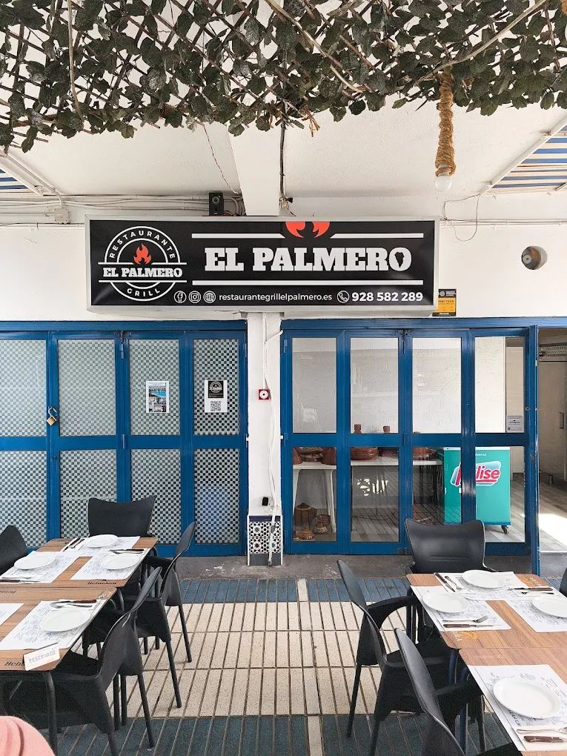  Façade / terrasse | 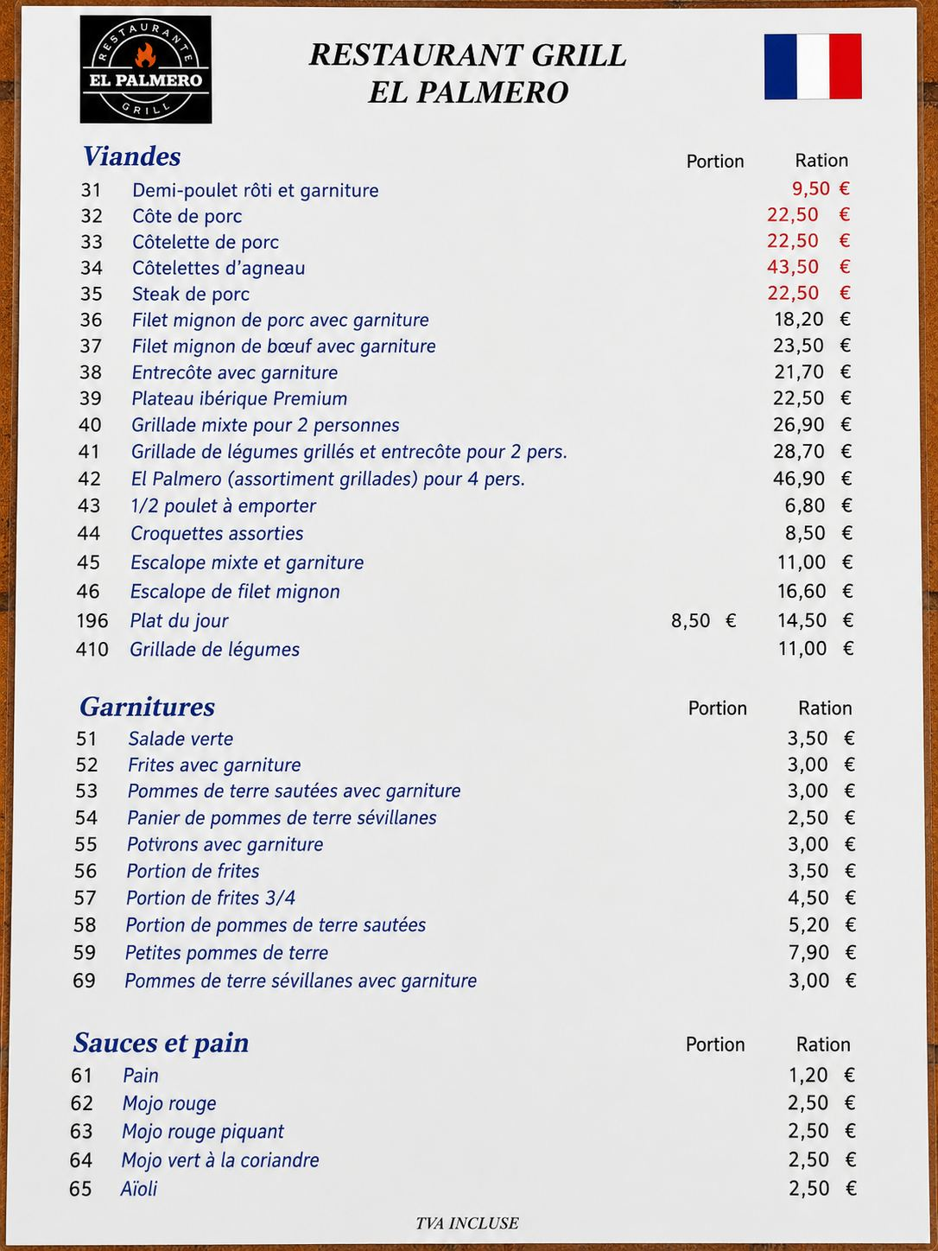  Carte française fournie dans le chat

Av. Touroperador Neckermann 3. Très proche de Dunaflor Verde. Téléphone visible sur l’enseigne : 928 582 289. Le site indiqué sur l’enseigne : restaurantegrillelpalmero.es.
Viandes / plats | Prix
Demi-poulet rôti + garniture | 9,50 €
Côte de porc | 22,50 €/kg
Côtelette de porc | 22,50 €/kg
Côtelettes d’agneau | 43,50 €/kg
Steak de porc | 22,50 €/kg
Filet mignon de porc + garniture | 18,20 €
Filet mignon de bœuf + garniture | 23,50 €
Entrecôte + garniture | 21,70 €
Secreto ibérico Premium | 22,50 €
Grillade mixte pour 2 | 26,90 €
Grillade légumes + filet/entrecôte pour 2 | 28,70 €
Assortiment grillé El Palmero pour 4 | 46,90 €
1/2 poulet à emporter | 6,80 €
Croquettes assorties | 8,50 €
Escalope mixte + garniture | 11,00 €
Escalope de filet mignon | 16,60 €
Plat du jour | 8,50 € demi-portion / 14,50 € portion
Grillade de légumes | 11,00 €

Garnitures relevées : salade 3,50 € ; frites avec garniture 3 € ; papas arrugadas avec garniture 3 € ; panier de pommes de terre sévillanes 2,50 € ; poivrons 3 € ; portion de frites 3,50 € ; portion 3/4 4,50 € ; papas arrugadas 5,20 € ; papas locas petites 7,90 € ; pommes de terre sévillanes garniture 3 €.
Sauces et pain : pain 1,20 € ; mojo rojo 2,50 € ; mojo rojo piquant 2,50 € ; mojo verde coriandre 2,50 € ; aïoli 2,50 €.

4.2 The New Rustico Maspalomas
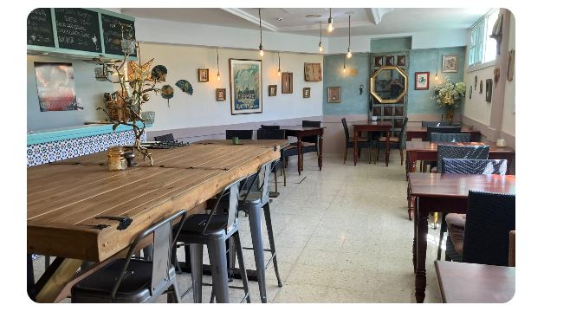  Salle intérieure | 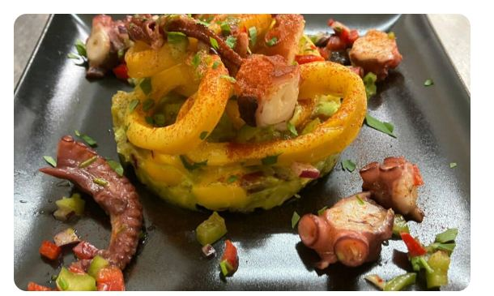  Poulpe – photo fournie

Téléphone : +34 640 755 194. Site : rusticomaspalomas.com. Ancien visuel de réservation : appels 16h–18h. Les horaires présents sur cet ancien visuel datent de 2023 et doivent être revérifiés.

Tapas froides
Plat | Prix
Pain à l’ail | 2,50 €
Pain | 1,50 €
Beurre ou aïoli | 1,00 €
Pan Tumaca (tomates râpées et ail) | 4,50 €
Olives marinées | 5,00 €
Anchois frais à l’orange et à l’ail | 9,50 €
Mozzarella di Bufala & pesto de tomates séchées | 12,00 €
Almogrote – pâté de fromage canarien affiné + mojo rouge maison | 8,50 €
Assiette de fromages canariens | 10,50 €
Salade Rustico (feta, concombre, tomate, oignon rouge, olives) | 8,50 €
Assiette de charcuterie espagnole | Prix non indiqué dans le texte

Tapas chaudes / plats
Plat | Prix
Soupe de poisson (chowder) | 11,50 €
Chorizo au vin rouge | 7,50 €
Tomino grillé en jambon Serrano | 12,00 €
Brochette de filet de bœuf + mojo rouge | 7,00 €
Brochette de gambas royales + mojo vert | 9,00 €
Pommes de terre Brava | 7,00 €
Champignons frais à l’ail, Martini et crevettes | 12,00 €
Fromage de chèvre grillé + pomme pochée | 12,00 €
Tataki de thon, wakame & mayonnaise wasabi | 12,00 €
Gambas et moules à la marinera | 23,00 €
Pollo al ajillo | 12,50 €
Rancho Canario | 12,00 €
Joues de porc ibérique | 12,00 €
Filet de bœuf Black Angus Uruguay 230 g | 25,00 €
Raviolis frais | 15,00 €
Curry de la semaine | 13,50 €

Accompagnements
Accompagnement | Prix
Légumes frais | 7,50 €
Frites carrées maison | 5,00 €
Sauce à la truffe | 2,50 €
Mojo rouge ou vert | 2,00 €

Desserts et fin de repas
Dessert / boisson | Prix
Crème catalane maison | 6,50 €
Cheesecake fruits des bois | 9,50 €
Semifreddo avec Amaretto | 7,50 €
Cantucci Morbidi + vin de dessert espagnol | 8,50 €
Glace – 1 boule | 2,80 €
Assiette de fromages canariens | 10,50 €
Fromage de chèvre grillé + pomme pochée | 12,00 €
Porto ou Xérès | 4,50 €
Vin de dessert des Canaries | 5,00 €
Café spécial (irlandais, français, canarien…) | 9,50 €

Vins
Vin | Prix
Vin de la maison Nuviana/Huesca – rouge/blanc sec/rosé | 5 € verre / 19 € bouteille
Blanc demi-doux | 5 € / 19 €
Cava / vin mousseux | 5,50 € / 19 €
Lopez de Haro Reserva – Rioja | 30 €
Lopez de Haro Crianza – Rioja | 26 €
Bardos Ribera del Duero Crianza | 29 €
Vin rouge canarien (demander) | 30 €
Juan Gil – Jumilla, Monastrell | 30 €
Bardos / Rueda – Verdejo | 26 €
Chardonnay 100 % | 28 €
Sauvignon blanc | 26 €
Vin blanc canarien (demander) | 30 €
Rosé spécial / promotion | 28 €
Vin de la semaine rouge ou blanc | 6,50 € verre / 26 € bouteille

4.3 Restaurante Campo de Golf de Maspalomas
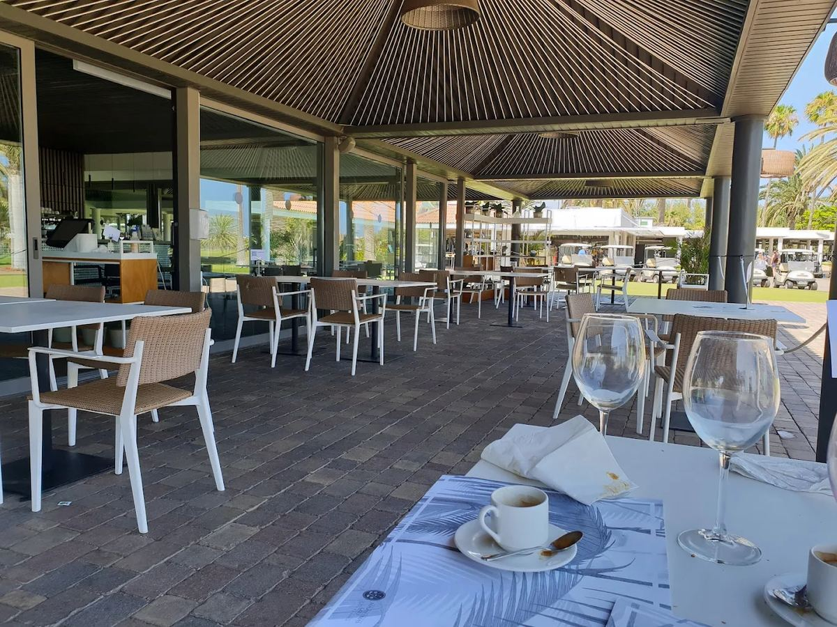  Terrasse | 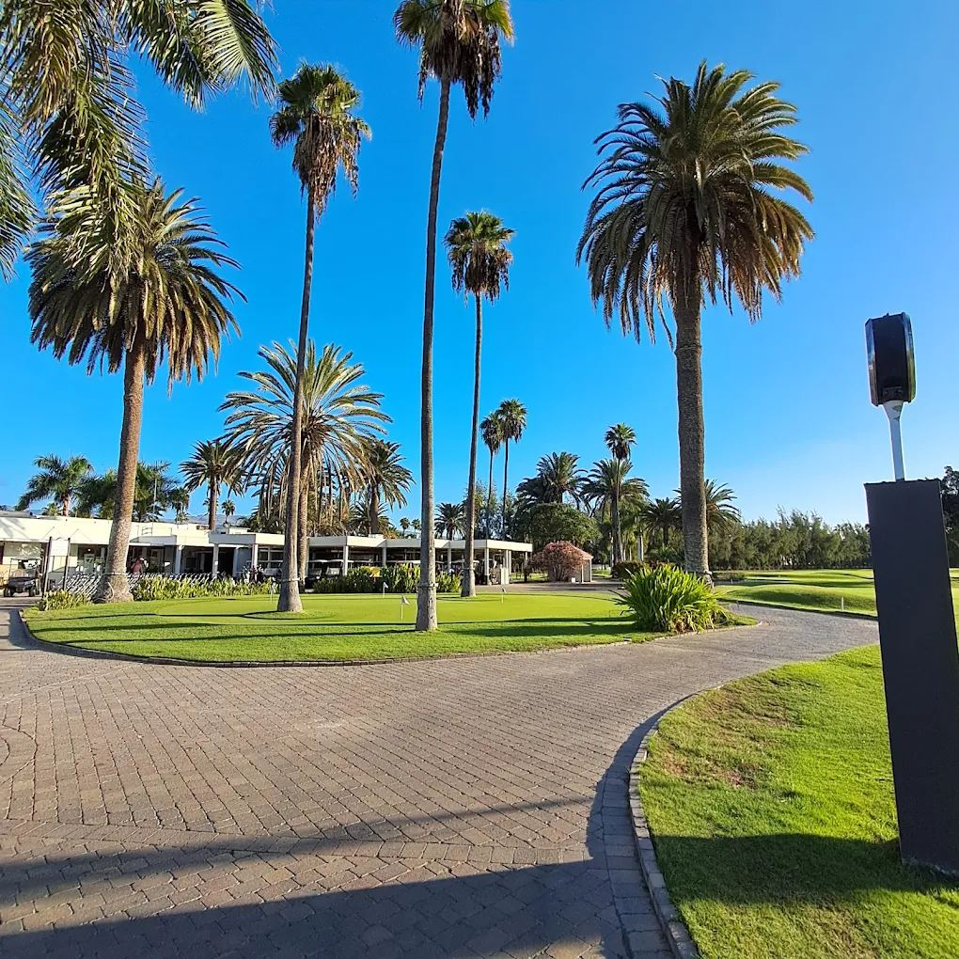  Cadre du golf

Restaurant polyvalent du secteur Neckermann : petit-déjeuner, entrées, poissons, viandes, pâtes, pizzas, riz/paella, desserts et grande carte des vins.

Entrées / salades
Plat | Prix
Salmorejo | 8,50 €
Jamón Ibérico de Bellota | 26,00 €
Crevettes à l’ail | 14,00 €
Fromages canariens | 15,00 €
Crevettes croustillantes | 14,00 €
Carpaccio de bœuf | 17,00 €
Croquettes maison au jambon ibérique | 12,00 €
Rouleaux de printemps sauce thaï | 10,50 €
Légumes grillés | 13,00 €
Poulpe à la galicienne | 17,00 €
Papas arrugadas au mojo | 9,00 €
Pain à l’ail | 3,00 €
Salade russe | 12,50 €
Salade de chèvre, vinaigrette au miel | 13,00 €
Salade de poulet grillé | 14,00 €
Salade Saint-Jacques, crevettes et calamars | 18,00 €
Salade tomate, mozzarella, basilic | 13,00 €

Poissons / viandes
Plat | Prix
Poisson frais du jour, légumes et papas canariennes | 25,00 €
Calamars grillés | 18,00 €
Tartare de thon | 24,00 €
Tartare de sériole | 24,00 €
Ceviche de poisson | 19,00 €
Calamars frits | 18,00 €
Contre-filet de bœuf sauce champignons/poivre | 26,00 €
Entrecôte avec frites et légumes | 22,00 €
Schnitzel avec salade et frites | 20,00 €
Steak tartare | 23,00 €
Cochon de lait rôti désossé | 25,00 €
Épaule de porc ibérique | 24,00 €
Épaule d’agneau de lait | 28,00 €
Poularde avec frites et salade | 18,00 €
Hamburger maison avec frites | 15,00 €

Pâtes / pizzas / riz
Plat | Prix
Spaghettis carbonara | 14,00 €
Spaghettis bolognaise | 14,00 €
Spaghetti arrabbiata | 12,50 €
Spaghetti fruits de mer | 16,00 €
Spaghetti ail & gambas | 15,00 €
Spaghetti légumes thaï | 12,80 €
Lasagne viande | 15,00 €
Lasagne légumes | 14,00 €
Riz aux légumes | 14,00 €
Paella mixte (min. 2 pers.) | 18,00 €
Paella fruits de mer (min. 2 pers.) | 20,00 €
Pain à pizza | 6,50 €
Pizza thon/oignon | 15,00 €
Pizza Margherita | 11,00 €
Pizza Capricciosa | 15,00 €
Pizza Quatre Saisons | 15,00 €
Pizza Golf bacon, thon, crevettes | 15,00 €

Desserts
Dessert | Prix
Fruits frais de saison | 7,00 €
Coupe de glace assortie | 6,00 €
Brownie + glace vanille | 7,50 €
Gâteau + glace | 7,00 €
Mousse de gofio maison | 6,00 €
Polvito uruguayen artisanal | 6,50 €
Tarte Tatin | 7,50 €
Coulant chocolat + glace vanille | 7,50 €
Mousse yaourt miel/noix | 6,00 €

Boissons
Boisson | Prix
Eau minérale avec/sans gaz 50 cl | 2,00 €
Eau minérale avec/sans gaz 1,5 l | 3,00 €
Coca-Cola, Sprite, tonic, orange, citron | 3,00 €
Bitter Kas, Appletiser | 3,00 €
Nestea, Aquarius, Red Bull | 3,80 €
Jus d’orange naturel / citron | 4,00 €
Jus poire, ananas, pêche, pomme, tomate | 2,50 €
Espresso | 2,00 €
Décaféiné | 2,00 €
Cortado | 2,00 €
Café au lait | 2,60 €
Cappuccino | 2,90 €
Thé / tisanes / camomille / menthe | 2,50 €
Caña Mahou / Shandy | 3,25 €
Grande Mahou / Shandy | 4,50 €
Tropical, Heineken, Mahou 5*, Victoria Málaga | 3,00 €
Paulaner, Alhambra, 1906 Reserva, Mahou Maestra | 4,50 €
Martini | 5,50 €
Campari | 7,50 €
Tio Pepe | 5,00 €
Aperol | 7,50 €
Amaretto / Tia Maria / Marc / Pacharán | 6,00 €
Arehucas | 5,00 €
Bacardi / Santa Teresa / Havana Club 7 | 6,00 €
J&B / John Haig / Johnnie Walker Red / Ballantine’s | 6,00 €
Johnnie Walker Black | 10,00 €
Chivas Regal / Chivas 18 ans | 12,00 €
Beefeater / Gordon’s / Larios | 6,00 €
Bombay | 7,00 €
Hendrick’s | 8,00 €
G’Vine | 10,00 €
Tanqueray | 9,00 €
Smirnoff / Moskovskaya | 5,00 €
Absolut | 6,00 €
Blat | 9,00 €
Mixer pour cocktails / spiritueux | +3,00 €

Vins blancs
Vin | 1/2 / verre | Bouteille
Verre de vin blanc | 4,50 €
Viña Sol – Parellada, Garnacha Blanc (DO Catalogne) | 11 € demi-bouteille | 18 € bouteille
Chardonnay Atrium (DO Penedès) |  | 21 €
Palomo Cojo / auto-traduit « Pigeon boiteux vert » (DO Rueda) |  | 19 €
Chapirete Verdejo (DO Rueda) |  | 18 €
Marqués de Riscal Verdejo (DO Rueda) |  | 22 €
Paco & Lola Albariño (DO Rías Baixas) |  | 23,50 €
Segrel Albariño (DO Rías Baixas) |  | 20 €
Bermejo sec – Malvasía Volcánica (Lanzarote) |  | 29 €
Bermejo Semidulce – Malvasía Volcánica (Lanzarote) |  | 29 €
Santa Digna Reserva Sauvignon Blanc (Chili) |  | 22 €

Vins rosés
Vin | 1/2 / verre | Bouteille
Verre de vin rosé | 4,50 €
De Casta – Garnacha tinta, Cariñena (Catalogne) | 12 € demi | 19 € bouteille
Pavina – Pinot Noir (Castille-et-León) |  | 18 €
Santa Digna Rosé – Cabernet Sauvignon (Chili) |  | 21 €
Izadi Larrosa – Garnacha (Rioja) |  | 19 €

Vins rouges
Vin | 1/2 / verre | Bouteille
Verre de vin rouge | 4,50 €
Valparaiso Roble – Tempranillo (Ribera del Duero) |  | 18 €
Figuero 4 Roble – Tempranillo |  | 20 €
Figuero 12 Crianza – Tempranillo | 23 € demi | 33 € bouteille
Figuero Viñas Viejas – Tempranillo 2016 |  | 44 €
La Planta – Tempranillo |  | 20 €
Pesquera Crianza – Tinto Fino |  | 35 €
Pago de Capellanes Crianza – Tempranillo |  | 38 €
PSI Crianza – Tinto Fino, Garnacha |  | 56 €
Altos Ibéricos Crianza – Tempranillo (Rioja) |  | 19 €
Altún Crianza – Tempranillo |  | 22 €
Izadi Crianza – Tempranillo |  | 20 €
Ramón Bilbao Crianza – Tempranillo |  | 19 €
Ramón Bilbao Edición Limitada Crianza |  | 28 €
Carlos Moro Crianza – Tempranillo |  | 30 €
Juan Gil Crianza – Monastrell (Jumilla) |  | 28 €
Abadía Retuerta – assemblage (Castille-León) |  | 44 €
Agala 1175 – Baboso Negro, Vijariego, Tintilla (DO Gran Canaria) |  | 29 €
Santa Digna Reserva – Cabernet Sauvignon (Chili) |  | 25 €
Pétalos de Bierzo – Mencía |  | 34 €
Camins del Priorat – Cabernet Sauvignon |  | 38 €

Cava et Champagne
Référence | Prix
Codorníu Benjamin Piccolo 20 cl | 10 €
Anna Codorníu Blanc | 26 €
Anna Codorníu Rosé | 26 €
Mumm Grand Cordon | 80 €
Louis Roederer Collection 242 | 75 €
Moët & Chandon Rosé Brut | 75 €

Paella : le chat signalait qu’il fallait vérifier si les prix de 18 € (mixte) et 20 € (fruits de mer), minimum 2 personnes, sont par personne. Ne pas l’affirmer sans confirmation.

4.4 DREAMS Restaurant & Bar
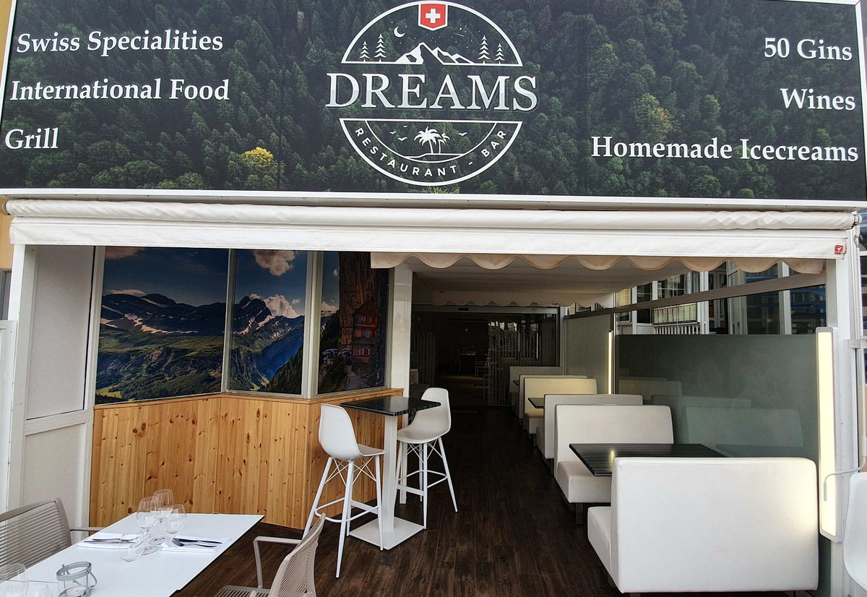  Façade / terrasse | 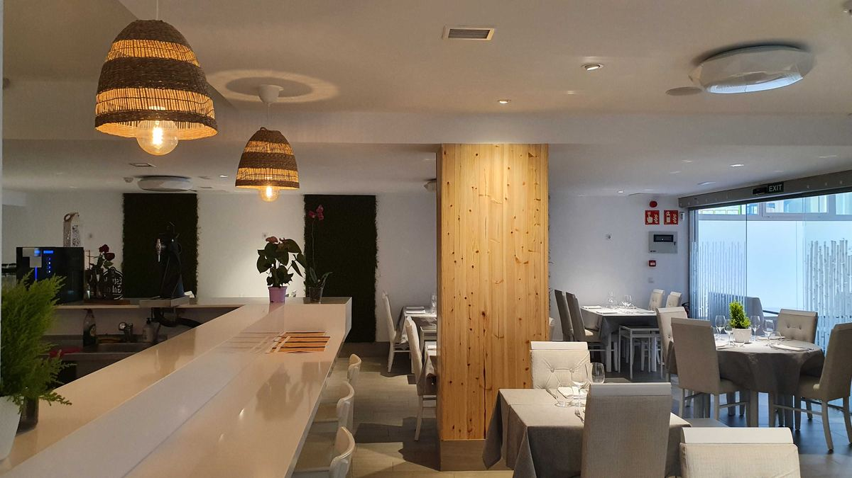  Salle intérieure

Av. de Tirajana 17, 35100 San Bartolomé de Tirajana. Réservations : 691 546 818 ; dreamsgrancanaria@gmx.com. Horaires affichés : mardi–samedi 18h30–22h30 ; dimanche et lundi fermés. Enseigne : spécialités suisses, cuisine internationale, grill, vins, 50 gins et glaces maison.

Entrées
Entrée | Prix
Pain + beurre de tomate séchée | 2,90 €
Salade mêlée | 8,20 €
Coleslaw | 7,50 €
Soupe du jour | 8,50 €
Croquettes (Appenzeller / jambon ibérique / épinards / champignons) | 8,20 €
Mousse de saumon fumé | 8,20 €
Steak tartare | 16,90 €

Spécialités suisses
Spécialité | Prix
Quiche aux trois fromages suisses | 8,20 €
Fondue au fromage (prix/pers., min. 2) | 21,50 €
Fondue chinoise (prix/pers., min. 4, sur réservation) | 30,90 €
Hackbraten – pain de viande | 21,90 €
Zürich Geschnetzeltes – émincé de veau | 22,90 €
Cordon bleu de veau à l’Appenzeller et jambon | 24,90 €
Spätzle au fromage | 15,90 €

Plats principaux
Plat | Prix
Escalope viennoise de porc + frites | 18,90 €
Filet mignon Black Angus 220 g + frites | 26,90 €
Dreams Burger + frites | 15,90 €
Filet de saumon, sauce vin pétillant, purée et légumes | 23,50 €
Secreto ibérico + frites | 22,90 €
Joues de porc braisées, sauce vin rouge | 22,90 €

Accompagnements : spätzle, purée, frites ou légumes grillés 3,90 € ; rösti 6,90 €. Sauces : champignons, vin rouge, poivre ou beurre aux herbes 2,70 €.

4.5 Restaurante LoLa
Le propriétaire Fabrizio Sbarufatti et le chef Roberto Vezzani ont été cités dans le chat. Positionnement : juste milieu entre gastronomie et décontraction, qualité des ingrédients, service chaleureux et attentionné.

Entrées
Entrée | Composition | Prix
Sashimi de noix de Saint-Jacques | Carottes Bloody Mary, céleri aigre-doux, salicorne, crumble de pancetta | 18 €
Tartine de gambas | Façon okonomiyaki, mayonnaise Kewpie, katsuobushi | 16 €
Tartare de bœuf | Parmigiano, câpres, pignons, cracker de pomme de terre, sauce roquette | 18,50 €
Asperges blanches | Chapelure de riz, fondue de fromage Valsequillo, jaune d’œuf confit, teriyaki, oignons frits | 17 €
Bruschetta | Stracciatella burrata, pain frisella, tomates confites, ricotta aux noisettes, orange marinée | 15 €
Lasagnes aux gyozas | Ragoût de porc ibérique, béchamel, vinaigrette Nikkiri, chips de couenne | 15 €

Plats
Plat | Composition | Prix
Cannelloni | Épinards sauvages, ricotta, fondue de gorgonzola, beurre aux noix, guanciale | 21 €
Risotto | Sardine fumée, encornets grillés, olives noires, tomate, encre de seiche | 23 €
Mérou | « Pétanques » [traduction à vérifier], petits pois, sauce kimchi fumé | 25 €
Poulpe | Frit façon japonaise, salade de chou, mayonnaise yuzu | 24 €
Agneau | Côtelettes miel/moutarde, artichauts confits, pistaches, yaourt grec | 28 €
Pluma Ibérica | Miso au poivre noir, oignons aigres-doux, purée au safran | 25,50 €
Entrecôte Angus Premium 250 g | Aubergines grillées, papas arrugadas frites | 28,50 €

Desserts
Dessert | Prix
Citron – mousse citron/pistaches | 8,50 €
Tarte chocolat-noisettes | 8,50 €
Profiteroles au popcorn | 8,50 €
Sélection de fromages canariens | 10 €

Vins pétillants
Vin | Prix
Silvestri Spumante Brut – Sabina DOC | 8 € verre / 35 € bouteille
Prosecco Rizzi Brut ou Rosé – Trévise | 8 € / 35 €
Bermejo Brut Nature 2023 – Lanzarote | 60 €
Champagne Brut | Prix sur demande
Moët & Chandon Grand Vintage 2015 | 120 €

Vins blancs
Vin | Prix
Camino de Castilla – Verdejo | 6 € / 22 €
Ou Penedès – Muscat, Xarel·lo | 6 € / 25 €
Audition – Chardonnay | 6 € / 27 €
Audition – Sauvignon, Rueda | 6 € / 27 €
Bicos – Albariño, Rías Baixas | 30 €
12 Lunas – Chardonnay & Gewürztraminer, Somontano | 32 €
La Geria – Malvasía, Lanzarote | 35 €
Viñátigo – Vijariego, Tenerife | 38 €
El Níspero – Albillo, La Palma | 46 €

Vins rosés
Vin | Prix
Folgos – Mencía, Bierzo | 6 € / 25 €
Larrosa – Garnacha, Rioja | 29 €

Vins rouges
Vin | Prix
Monumento – Shiraz, Levante | 6 € / 22 €
Gran Monumento – Merlot, Castilla-La Mancha | 6 € / 24 €
Viejo Templo Crianza 2021 – Tempranillo, Navarre | 6 € / 26 €
Señorío Real 2022 – Tempranillo, Ribera del Duero | 6 € / 27 €
Montelciego Reserva 2020 – Rioja | 29 €
Camino Reserva 2021 – Tinto Fino, Ribera del Duero | 31 €
Petit Pittacum 2023 – Mencía | 32 €
Sericis 2021 – Bobal | 35 €
El Esquilón 2021 – Listán Negro, Tenerife | 42 €
LAN Gran Reserva 2017 – Tempranillo, Rioja | 46 €
Valdubón X 2016 – Tempranillo, Ribera del Duero | 55 €
El Grifo Reserva de Familia 2021 – Syrah, Lanzarote | 65 €
Les Terrasses 2022 – Priorat, Garnacha & Samsó | 78 €
PSI 2022 – Tinto Fino, Garnacha | 95 €

Doux
Vin / Porto | Prix
Zibibbo – Moscato, Pantelleria | 5 €
Nectar – Pedro Ximénez, Xérès | 5 €
Don Pablo Tawny – Porto | 5 €
Oloroso – Xérès | 5 €

Spiritueux
Spiritueux | Prix
Vodka Moskovskaya | 5 €
Grey Goose / Belvedere | 9 €
Ron Diplomático Reserva | 12,50 €
Bacardi Light / Captain Morgan Dark | 5 €
Matusalem | 9 €
Ron Zacapa 23 | 12,50 €

Après le dîner
Digestif | Prix
Amaretto / Baileys / Cointreau / Sambuca | 5 €
Brandy Lepanto | 7 €
Averna / Ramazzotti / Grappa | 4 €

Whiskies
Whisky | Prix
Famous Grouse / Tullamore Dew / Jim Beam | 5 €
Jack Daniel’s / Johnnie Walker Black | 7 €
Chivas Regal 12 / Glenmorangie 10 | 8 €
Talisker 10 | 10 €
Dalwhinnie 15 / Macallan Double Cask | 12 €

Café, softs et bière
Boisson | Prix
Espresso | 2 €
Décaféiné / cappuccino / latte | 2,50 €
Thé | 2,50 €
Jus pomme / ananas / orange / cranberry | 2,50 €
Coca-Cola / Coca-Cola Zero / 7Up | 2,50 €
Fonteide plate/gazeuse 33 cl | 2,50 €
Fonteide plate/gazeuse 75 cl | 4 €
Bière pression artisanale 33 cl | 3 €

Cocktails signature
Cocktail | Prix
LoLa Spritz – Aperol, mangue, jus de pomme, bulles | 8 €
Whiskey Sour – bourbon, citron, sucre, cerise | 7 €
Ginge – Campari, porto rouge, Martini rouge | 7 €
Fizzy Flip – vodka, myrtilles, ananas, 7Up | 7 €

Gin tonic
Gin / garniture | Prix
Broker’s – laurier, framboises | 10 €
Bulldog – zeste de citron, baies de genièvre | 10 €
Citadelle – romarin | 10 €
Hendrick’s – concombre, poivre noir | 10 €
Mombasa – pamplemousse, citron vert | 10 €
Tanqueray Sevilla – « saucisse » (traduction du chat à vérifier), fruit de la passion | 10 €

Traductions à vérifier : le plat de mérou contient le mot « Pétanques » dans le texte récupéré ; le Tanqueray Sevilla contient « Saucisse ». Les allergènes de l’agneau sont aussi contradictoires avec pistaches/yaourt. Ces anomalies sont conservées et signalées plutôt que corrigées arbitrairement.

4.6 WAPA TAPA
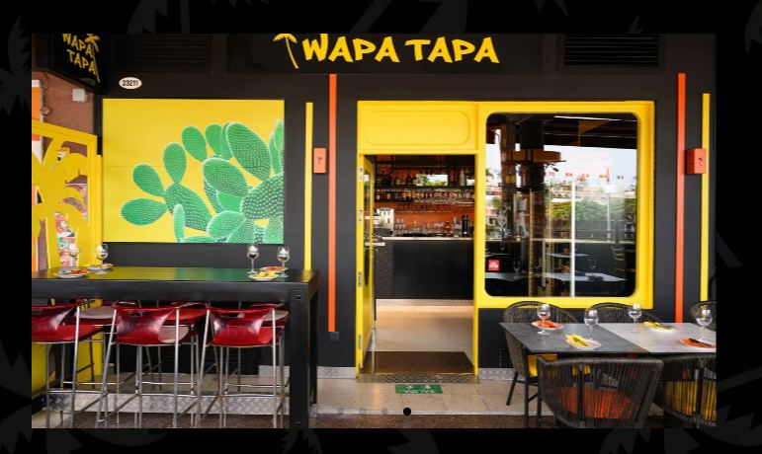  Façade | 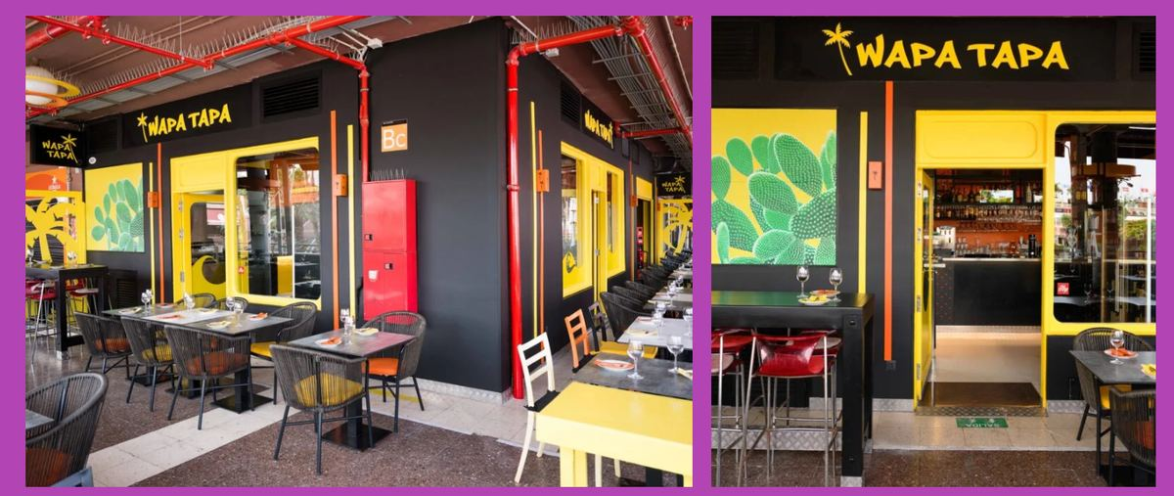  Terrasse

Tapas froides
Tapas | Description | Prix
Pain frais cuit au four – 2 portions | Huile EVO, fleur de sel, balsamique | 3,00 €
Olives marinées |  | 3,50 €
Carpaccio de Presa ibérique nourrie aux glands | Agrumes asiatiques, tomate, amandes | 11,95 €
Carpaccio de courgettes | Roquette, parmesan, pistaches | 8,95 €
Bruschetta au jambon ibérique – 2 portions | Ail, huile d’olive extra-vierge | 12,50 €
Houmous classique | Crackers sans gluten | 7,95 €
Baba Ganoush | Aubergines fumées, crackers sans gluten | 7,95 €

Tapas chaudes
Tapas | Description | Prix
Poivrons de Padrón | Gros sel | 7,45 €
Papas arrugadas des Canaries | Mojo rouge ou vert | 8,95 €
Fromage de chèvre au four | Amandes, miel, oignons caramélisés | 9,50 €
Provolone grillé | Origan, huile EVO | 8,50 €
Tortilla espagnole | Cuite à la demande | 7,95 €
Croquettes morue/pommes de terre | Sauce tartare | 9,95 €
Poulpe à la galicienne | Pommes de terre, paprika, huile EVO | 14,95 €
Grosses crevettes grillées | Sel marin, citron vert | 10,95 €
Coquilles Saint-Jacques du Pacifique | Grillées | 13,95 €
Crevettes épicées à l’ail | Huile EVO, piment | 13,95 €
Médaillon de porc | Purée, sauce champignons | 12,95 €
Mini-chorizos | Cidre de pomme, laurier | 7,95 €
Boudin noir de Burgos & œufs de caille | Marmelade de piquillos | 9,50 €
Brochettes de poulet | Riz coco | 8,50 €
Ailes de poulet coréennes | Double friture, sésame, ciboulette | 10,95 €
Poitrine de porc croustillante chinoise | Riz coco, pommes caramélisées | 9,50 €
Presa ibérique grillée saignante | Pedro Ximénez, purée | 12,95 €
Côtes Baby Back | Miel, piment, anis | 10,50 €
Côtelettes d’agneau romarin | Riz coco, yaourt grec | 11,50 €
Filet de bœuf uruguayen Premium | Purée, oignons caramélisés | 15,95 €
Chili con carne | Tortillas de maïs, yaourt grec | 9,95 €
Halloumi | Kimchi | 9,95 €
Fromage Herreño | Miel de palme | 9,25 €
Papas Bravas | Sauce bravas | 8,25 €

Desserts
Dessert | Prix
Pot au chocolat au brandy | 7,95 €
Tarte espagnole aux amandes | 8,75 €
Cheesecake basque | 8,75 €
Flan au citron | 7,50 €
Affogato Illy + Frangelico + vanille | 8,00 €
3 boules de glace italienne + sauces | 7,50 €
Brownie chocolat + glace | 9,75 €

Vins pétillants
Référence | Prix
Bollinger Special Cuvée – Champagne | 110 €
Veuve Clicquot Brut – Champagne | 90 €
Muga Conde de Haro Brut – Cava | 38,50 €
Pere Ventura Tresor Reserva – Cava | 7 € verre / 32 € bouteille
Cinzano Pro-Spritz – Prosecco | 5,50 € / 25 €

Vins au verre
Référence | Prix
Marqués del Altillo Blanco – Rioja, Viura | 5,50 €
Marqués de Frías – Rías Baixas, Albariño | 6,50 €
Montespina – Rueda, Sauvignon | 6,00 €
Analivia Verdejo Selección – Rueda | 6,50 €
Marqués del Altillo Tinto – Rioja, Tempranillo | 5,50 €
Fuentespina Crianza – Ribera del Duero | 6,50 €
Paco García Crianza – Rioja | 7,00 €
Muga El Andén de la Estación – Rioja | 7,00 €
Muga Rosado – Rioja | 6,50 €

Vins blancs – bouteilles
Référence | Prix
Marqués del Altillo Blanco – Rioja | 22 €
Analivia Verdejo Selección – Rueda | 28,50 €
Muga Blanco – Rioja | 30 €
Marqués de Frías – Rías Baixas | 28 €
Terras Gauda – Rías Baixas | 35 €
Mar de Frades – Rías Baixas | 39,50 €
Montespina – Rueda | 26 €
Circé – (zone donnée Costers del Segre dans le texte) | 28,50 €
Raimat Castell – Chardonnay | 29,50 €
Luna Blanco Fruité – Valle de Güímar, Listán Blanco/Moscatel | 29 €
Yaiza Malvasía Seco – Lanzarote | 39 €

Vins rouges – bouteilles
Référence | Prix
Marqués del Altillo Tinto – Rioja | 22 €
Azpilicueta Crianza – Rioja | 29 €
Castillo Albai Reserva – Rioja | 33 €
Muga Crianza – Rioja | 39,50 €
Muga El Andén de la Estación – Rioja | 33 €
Fuentespina Crianza – Ribera del Duero | 29 €
Paco García – Rioja | 34 €
Emilio Moro – Ribera del Duero | 45 €
Malleolus – Ribera del Duero | 75 €
LAN a Mano Edición Limitada – Rioja | 59 €
Prado Enea Gran Reserva – Rioja | 90 €

Rosés
Référence | Prix
Marqués del Altillo Rosado – Rioja | 22 €
Muga Rosado – Rioja | 29 €

Vins doux / Porto
Référence | Prix
Gran Feudo Moscatel – Navarre | 5 €
Néctar Pedro Ximénez – Xérès | 5 €
Justino’s Madeira Fine Medium Rich – Madère | 5 €
Porto Osborne Ruby/Tawny | 5,50 €
Osborne Tawny 10 ans | 8 €
Osborne Tawny 20 ans | 12 €

Boissons sans alcool
Boisson | Prix
Eau plate ou gazeuse 500 ml | 3,00 €
Coca-Cola / Zero / Fanta citron / Fanta orange / Sprite | 3,40 €
Appletiser | 3,50 €
Jus orange / pomme | 3,50 €
Red Bull | 4,00 €
Fever-Tree Tonic | 3,50 €
Fuze Tea mangue-ananas / passion / citron | 3,50 €

Bières
Bière | Prix
Estrella Galicia pression 330 ml / 400 ml | 3,80 € / 4,50 €
1906 Reserva Especial 330 ml | 4,00 €
Estrella Galicia sans alcool 250 ml | 3,00 €
Estrella Galicia sans gluten 250 ml | 3,00 €
Fever-Tree Ginger Beer 200 ml | 4,00 €

Apéritifs
Apéritif | Prix
Manzanilla Zuleta | 4,00 €
Fino Tío Pepe | 4,00 €
Martini Rosso / Bianco | 5,50 €
Campari | 7,00 €
Ricard | 7,00 €

Cocktails
Cocktail | Prix
Espresso Martini / Hugo | 9,00 €
Aperol Spritz / Campari Spritz | 8,50 €
Tinto de Verano | 7 € verre / 20 € pichet
Wapa Tapa Sangría rouge ou blanche | 8 € / 23 €
Wapa Tapa Cava Sangría | 8,75 € / 25 €

Gin
Gin | Prix (mixer inclus)
Gordon’s / Beefeater / Tanqueray / Ampersand | 8,50 €
Bombay Sapphire / Bulldog / Tanqueray 10 / Puerto de Indias Strawberry | 9,50 €
Nordés | 10,00 €
Hendrick’s | 11,00 €

Vodka
Vodka | Prix (mixer inclus)
Smirnoff / Absolut | 8,50 €
Belvedere | 11,00 €

Rhum
Rhum | Prix (mixer inclus)
Arehucas Carta Blanca / Carta Oro / Malibu | 7,50 €
Bacardi / Havana Club 3 | 8,50 €
Matusalem 15 / Havana Club 7 | 10,00 €
Cacique 500 | 11,00 €

Brandy / Cognac
Référence | Prix
Veterano | 6,00 €
Carlos I / Gran Duque de Alba / Lepanto | 9,00 €
Hennessy VS (texte du chat : « contre ») | 10,00 €
Rémy Martin VSOP | 12,00 €

Whisky
Référence | Prix
J&B | 8,00 €
Jameson / Jack Daniel’s | 9,00 €
Johnnie Walker Black Label | 10,00 €

Liqueurs
Référence | Prix
Hierbas / Crema de Orujo / Vodka Caramelo / Orujo / Limoncello / Sambuca | 4,50 €
Jägermeister / Zoco Pacharán / Tia Maria / Ramazzotti / Licor 43 / Frangelico / Baileys | 5,50 €
Cointreau / Disaronno | 6,00 €
Drambuie / Grand Marnier | 7,00 €

Café / thé
Boisson | Prix
Espresso / Cortado / Americano – Illy 100% Arabica | 3,00 €
Double espresso | 4,00 €
Cappuccino / Latte | 3,80 €
Carajillo | 6,00 €
Thés et infusions | Prix non indiqué dans le texte

Les prix Wapa Tapa sont annoncés IGIC inclus dans le texte fourni. Plusieurs mentions d’allergènes étaient contradictoires avec les ingrédients ; elles ne sont pas reproduites comme certitudes et doivent être contrôlées sur la carte originale.

5. MENUS, CARTES ET TARIFS – INDEX
↩ Retour au sommaire
Les cartes complètes ou partielles déjà récupérées sont intégrées dans les sections précédentes. Cet index permet de retrouver rapidement ce qui est documenté.
Établissement | État de la carte dans le guide
Kiosko QR | Photos + description café/boissons ; carte tarifée non retrouvée
Campo de Golf | Petit-déjeuner + entrées + salades + poissons + viandes + pâtes + pizzas + riz + desserts + boissons + vins complets
Vistaflor | Prix buffet externe confirmé 15 € ; contenu du buffet résumé
Calma Café | 10 références petit-déjeuner/brunch avec prix
Deliciosa BrunchCafe | 16 références petit-déjeuner/brunch avec prix
La Tasquita Canaria | 9 plats avec prix
El Mojo Picón | Formats/prix + plats du jour cités
El Palmero | Carte partielle : viandes, garnitures, sauces, pain
New Rustico | Tapas froides/chaudes, accompagnements, desserts, vins
Nomad | La Trattoria, Yan Yan, Al Grill : cartes partielles tarifées
DREAMS | Entrées, spécialités suisses, plats, accompagnements, sauces
LoLa | Entrées, plats, desserts, vins, spiritueux, cocktails, gin, café/softs
Wapa Tapa | Tapas froides/chaudes, desserts, vins, boissons, cocktails, spiritueux

6. HOLIDAYWORLD / NOMAD GASTRO MARKET
↩ Retour au sommaire
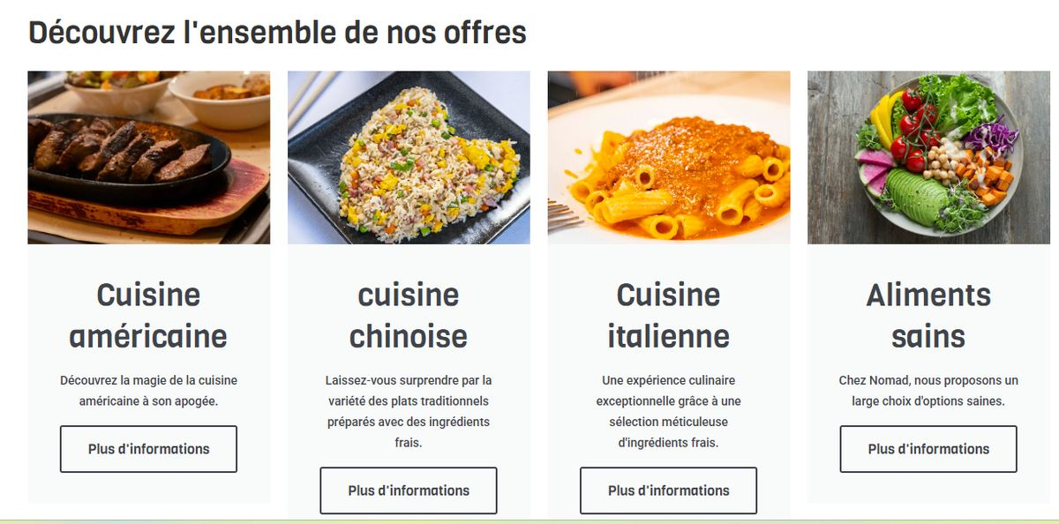  Aperçu des catégories de cuisine | 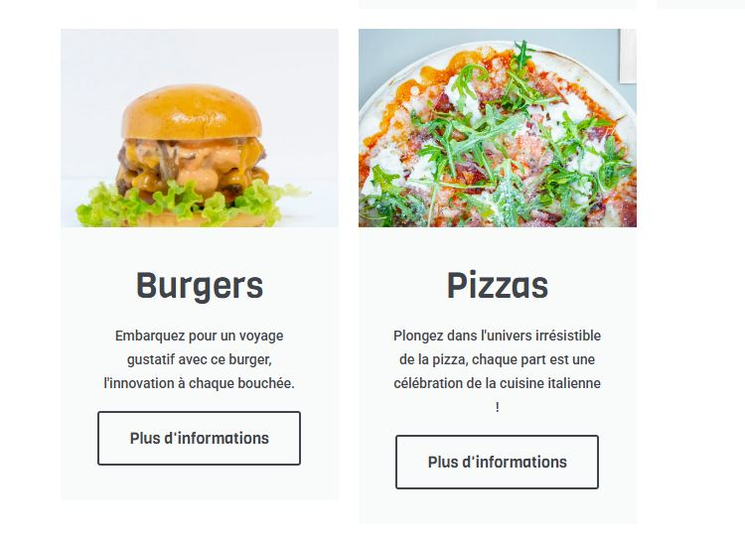  Burgers et pizzas

Le Nomad Gastro Market de Holidayworld a été décrit dans le chat comme un espace proposant 12 options de restauration. Les catégories visibles : cuisine américaine, cuisine chinoise, cuisine italienne, aliments sains, burgers et pizzas, entre autres. Horaires notés : 18h–minuit du lundi au jeudi et le dimanche ; 18h–2h le vendredi et le samedi ; les cuisines ferment environ 30 minutes avant.
Page gastronomie : Holidayworld Maspalomas
Une promotion « Parque + Bolera » à 16 € était également visible sur une capture, mais elle concerne les loisirs Holidayworld et non directement la restauration.

6.1 La Trattoria by Bienmesabe – italien
Plat | Prix retrouvé
Spaghettis, sauce au choix | 11 €
Macaronis, sauce au choix | 12 €
Gnocchis 4 fromages | 12 €
Tortellini ricotta/basilic | 13 €
Tortellini de veau | 13 €
Focaccia classique | 7 €
Focaccia tomate | 8 €
Pizza Pepperoni 33 cm | 11 €
Pizza 4 fromages | 11,50 €
Pizza Diavolo | 12 €
Pizza Capricciosa | 12 €
Pizza Caprese | 13 €
Pizza Bolognaise | 13,50 €
Pizza Marinera | 13,50 €

Le chat mentionne que la carte retrouvée comportait 24 références, mais seules les 14 lignes ci-dessus sont présentes avec détail dans le contenu accessible de cette conversation. Les 10 autres ne sont pas inventées.

6.2 Yan Yan Street Food – chinois
Plat | Prix retrouvé
Pain chinois frit | 2,90 €
Chips/pain de crevettes | 2,80–2,90 €
Rouleaux de printemps x2 | 5,90–6,35 €
Wontons | 7,50–8,50 €
Riz trois délices | 7,90 €
Riz trois délices crevettes | 8,50–9,80 €
Riz chinois spécial | 10,25–11,90 €
Chow Mein poulet | 12,90 €
Chow Mein bœuf | 12,90 €
Poulet sauce orange | ≈10,25 €
Poulet Yan Yan aigre-piquant | ≈12,90 €
Chop Suey poulet | ≈10,90 €
Chop Suey bœuf | ≈12,50 €

Une partie des prix avait été retrouvée via des plateformes de commande/livraison. Prix provenant de plateformes – le tarif au comptoir peut être différent.

6.3 Al Grill Street Food – grill / street food
Plat | Prix retrouvé
Choripán | 5,50 €
Papas Rancheras | 5,90 €
Tequeños au fromage | 7,90 €
Arepitas viande | 8,50–9 €
Délices de poulet | 9,90 €
Frites mixtes viande/poulet/chorizo | 10,50 €
Menu blanc de poulet grillé | 14,90 €
Menu grillade mixte entrecôte + poulet | 16,90 €
Entrecôte de bœuf grillée 250 g | 17,90 €
Côtes de porc BBQ | 17,90 €
Filet de bœuf 250 g | 21,90 €

Une partie des prix avait été retrouvée via des plateformes de commande/livraison. Prix provenant de plateformes – le tarif au comptoir peut être différent.

6.4 Autres stands déjà cités dans le chat
Stand | État de l’information
Canta y No Llores | Le chat indique qu’une carte de 14 plats avait été retrouvée précédemment, mais les lignes/prix ne sont pas reproduits dans le contenu accessible ici.
Smash Burgers | Le chat indique qu’une carte de 17 références avait été retrouvée précédemment, mais les lignes/prix ne sont pas présentes dans le contenu accessible ici.
Hawai Poke | Le chat indique qu’une carte presque complète avait été retrouvée précédemment, mais les lignes/prix ne sont pas présentes dans le contenu accessible ici.

Le Nomad est annoncé avec 12 options. Le chat ne conserve pas, dans le contenu accessible à cette compilation, les noms et cartes complètes des 12 stands. Afin de respecter la règle « ne rien inventer », seuls les stands explicitement nommés sont repris.

Repère de budget établi dans le chat : environ 10–14 € pour pizza/pâtes/chinois simple, 15–22 € pour un plat de viande, et environ 25–35 € par personne avec boisson et éventuellement entrée/dessert.

7. CLASSEMENT PAR PROXIMITÉ DE DUNAFLOR VERDE
↩ Retour au sommaire

TRÈS PROCHE / MÊME SECTEUR
- Kiosko QR
- Campo de Golf
- Vistaflor
- eó Maspalomas Resort
- El Palmero

MOINS DE 5 MINUTES À PIED
- Aucune adresse supplémentaire n’a été établie avec certitude dans cette tranche ; Faro 2 est cité à ≈0,3 km mais le temps exact jusqu’aux restaurants n’est pas établi.

5 À 10 MINUTES À PIED
- Kiosko QR ≈5 min (approximation)
- El Palmero ≈5–7 min
- The New Rustico ≈9 min
- Toro Piedra / Cleopatra : Faro 2 ≈0,3 km, temps exact par établissement non établi

10 À 20 MINUTES À PIED
- Mercado del Nomad / Holidayworld ≈12–15 min
- DREAMS ≈13–15 min (repéré)
- LoLa ≈13–15 min (repéré)
- Wapa Tapa ≈1,2 km ; temps exact non établi

PLUS DE 20 MINUTES / À PIED NON PRIORITAIRE
- Calma Café, Oasis Café, Patio Canario, Casas Pepe, Gold by Marina, Bohemia, Corallium : distances pédestres exactes non établies dans le chat.

VOITURE OU TAXI CONSEILLÉ
- Deliciosa BrunchCafe – San Agustín ≈10–15 min voiture
- Bar Mojo Picón – San Agustín ≈10–15 min
- Cordial Santa Águeda ≈15–20 min
- El Bistro Tapas ≈15–20 min
- Bar El Boya ≈15–20 min
- Restaurante Las Salinas ≈15–20 min
- Vaquería Las Salinas ≈20–25 min
Ces catégories reflètent uniquement les valeurs citées dans le chat. Une distance non établie n’est pas recalculée ici.

8. NOS MEILLEURES ADRESSES – SÉLECTION PERSONNELLE À PARTIR DU CHAT
↩ Retour au sommaire

Meilleurs petits-déjeuners
- Kiosko QR – proximité maximale, café/sandwiches/terrasse dès tôt.
- Campo de Golf – meilleure carte matinale déjà documentée avec prix.
- Vistaflor – buffet externe confirmé à 15 €, très proche.
- Calma Café – meilleur profil brunch moderne proche.
- Deliciosa – excellent rapport choix/prix pour une sortie en voiture.
- Gold by Marina – intéressant pour un petit-déjeuner tardif jusqu’à midi.

Meilleurs canariens
- La Tasquita Canaria – très bonne sélection de plats canariens et tarifs raisonnables.
- La Tapita Los Jose’s – forte clientèle locale et cuisine des îles.
- Bar Mojo Picón – petite carte maison, prix très bas, esprit canarien.
- Vaquería Las Salinas – cochino negro, gofio, fromage, expérience rurale.
- Bar El Boya / Las Salinas – deux bonnes pistes poisson et fruits de mer.

Meilleurs tapas
- La Tapita Los Jose’s – tapas et clientèle locale.
- El Bistro Tapas – petite adresse cachée d’Arguineguín.
- Wapa Tapa – carte très large et documentée.
- The New Rustico – tapas travaillées, bonne option dîner.
- Bar Mojo Picón – tapas canariennes simples et bon marché.

Meilleurs rapports qualité/prix
- Bar Mojo Picón – tapa 2,80 €, demi-portion 5,50 €.
- El Palmero – plat du jour 8,50 € demi / 14,50 € portion, grillades pour plusieurs.
- La Tasquita Canaria – nombreux plats 6,50–16,80 €.
- Deliciosa – Classic Brunch 13,90 €.
- Vistaflor – buffet externe 15 € très proche.
- Nomad – plats simples autour de 10–14 € selon les prix retrouvés.

Pour déjeuner
- Campo de Golf – carte très polyvalente et belle terrasse.
- La Tasquita Canaria – cuisine locale.
- Bar El Boya – poisson.
- Restaurante Las Salinas – déjeuner marin.
- Vaquería Las Salinas – sortie rurale/canarienne.

Pour dîner
- The New Rustico – tapas travaillées.
- DREAMS – spécialités suisses et grill.
- LoLa – dîner plus créatif/soigné.
- Wapa Tapa – tapas et vins/cocktails.
- El Palmero – grillades à proximité.

Pour boire un verre
- Kiosko QR – vin blanc et mojito photographiés, terrasse.
- Wapa Tapa – cocktails, sangrías, gins et large carte.
- LoLa – cocktails signature et gin tonic.
- DREAMS – enseigne annonçant 50 gins.

Méritent un déplacement
- Vaquería Las Salinas – expérience rurale / cochino negro.
- Bar El Boya – institution poisson du secteur pêcheur.
- Restaurante Las Salinas – poisson et cuisine populaire de Castillo del Romeral.
- El Bistro Tapas – petite adresse locale d’Arguineguín.
- Deliciosa – brunch avec vue mer à San Agustín.

9. FICHES PRATIQUES PAR ÉTABLISSEMENT
↩ Retour au sommaire

KIOSKO QR
Champ | Information
Type | Café / snack / petit-déjeuner
Adresse | Av. Touroperador Neckermann 3
Zone | Playmar / Campo Internacional
Distance depuis Dunaflor Verde | ≈0,4 km (approx. citée)
Temps à pied | ≈5 min (approx.)
Temps en voiture | Non nécessaire
Horaires | Dès env. 7h30 ; fermeture ~22h15 relevée
Cuisine / spécialités | Café, sandwiches, petit-déjeuner simple, cocktails
Prix | Prix exacts non retrouvés
Terrasse | Oui / visible dans les photos
Ambiance | Terrasse ; très pratique pour Dunaflor/Playmar ; Caffè Aloia et café canarien en couches photographié
Réservation | Voir remarques / non précisée
Pourquoi nous l’avons retenu | Solution quotidienne très proche ; terrasse, café, sandwiches, apéritif.
Informations restant à vérifier | Toutes les données absentes ou marquées comme non établies ; horaires à revérifier avant le séjour.

URL : Tripadvisor

RESTAURANTE CAMPO DE GOLF DE MASPALOMAS
Champ | Information
Type | Restaurant / petit-déjeuner à la carte
Adresse | Av. Touroperador Neckermann 0
Zone | Campo Internacional
Distance depuis Dunaflor Verde | ≈280 m
Temps à pied | Quelques minutes ; valeur exacte non établie
Temps en voiture | Non nécessaire
Horaires | Dès 9h ; horaires relevés 9h–20h30, dim. plus court
Cuisine / spécialités | Œufs, omelettes, sandwiches, café
Prix | 4,50–11 € le matin
Terrasse | Oui / visible dans les photos
Ambiance | Grande terrasse sur le golf ; carte matinale détaillée
Réservation | Voir remarques / non précisée
Pourquoi nous l’avons retenu | Très polyvalent, superbe cadre, petit-déjeuner documenté et grande carte.
Informations restant à vérifier | Toutes les données absentes ou marquées comme non établies ; horaires à revérifier avant le séjour.

URL : URL non conservée

BUNGALOWS VISTAFLOR
Champ | Information
Type | Buffet hôtel ouvert aux externes
Adresse | Av. Touroperador Neckermann, secteur Vistaflor
Zone | Campo Internacional
Distance depuis Dunaflor Verde | Non établie
Temps à pied | Non établi
Temps en voiture | Non nécessaire
Horaires | 08h00–10h00
Cuisine / spécialités | Buffet petit-déjeuner
Prix | 15 €/adulte externe (confirmé par e-mail)
Terrasse | Non précisé dans le chat
Ambiance | Accès externe confirmé directement ; après le petit-déjeuner il faut quitter l’hôtel. Ancien prix en ligne 7,50 € contradictoire : retenir 15 € pour externe 2026. Réservation non précisée.
Réservation | Voir remarques / non précisée
Pourquoi nous l’avons retenu | Buffet externe confirmé à 15 € dans le voisinage immédiat.
Informations restant à vérifier | Toutes les données absentes ou marquées comme non établies ; horaires à revérifier avant le séjour.

URL : Site Vistaflor

CALMA CAFÉ
Champ | Information
Type | Brunch café
Adresse | Apt Aloe, Av. de Tirajana 3
Zone | Maspalomas / Playa del Inglés
Distance depuis Dunaflor Verde | Non établie
Temps à pied | Non établi
Temps en voiture | Courte voiture
Horaires | 09h00–15h00 selon collecte ; mardi fermé selon recherche
Cuisine / spécialités | Toasts, granola, œufs, pancakes, saumon
Prix | 5–14,50 €
Terrasse | Non précisé dans le chat
Ambiance | Meilleur équivalent proche de Deliciosa pour un brunch moderne.
Réservation | Voir remarques / non précisée
Pourquoi nous l’avons retenu | Vrai brunch café moderne avec prix détaillés.
Informations restant à vérifier | Toutes les données absentes ou marquées comme non établies ; horaires à revérifier avant le séjour.

URL : Carte

DELICIOSA BRUNCHCAFE
Champ | Information
Type | Café-brunch
Adresse | C.C. San Agustín, 2e étage
Zone | San Agustín
Distance depuis Dunaflor Verde | Non établie
Temps à pied | Non établi
Temps en voiture | ≈10–15 min (repéré)
Horaires | Lun–ven 09h00–16h00/17h00 selon publications ; week-end fermé dans collecte
Cuisine / spécialités | Breakfast anglais, brunch, bowls, croissants
Prix | 1,80–21,90 €
Terrasse | Non précisé dans le chat
Ambiance | Très bon choix/prix, vue mer, propriétaires belges signalés.
Réservation | Voir remarques / non précisée
Pourquoi nous l’avons retenu | Grand choix petit-déjeuner/brunch et rapport qualité/prix intéressant.
Informations restant à vérifier | Toutes les données absentes ou marquées comme non établies ; horaires à revérifier avant le séjour.

URL : Site officiel

LA TASQUITA CANARIA
Champ | Information
Type | Canarien / tapas
Adresse | C. Antonio Martín López 2
Zone | San Fernando
Distance depuis Dunaflor Verde | Non établie
Temps à pied | Non établi
Temps en voiture | Courte voiture
Horaires | Horaires non conservés
Cuisine / spécialités | Cuisine canarienne familiale
Prix | ≈10–20 € ; plats repérés 6,50–16,80 €
Terrasse | Non précisé dans le chat
Ambiance | Très bon profil local ; ropa vieja, chèvre, papas, poulpe, polvito.
Réservation | Voir remarques / non précisée
Pourquoi nous l’avons retenu | Cuisine canarienne familiale avec plusieurs spécialités locales et tarifs connus.
Informations restant à vérifier | Toutes les données absentes ou marquées comme non établies ; horaires à revérifier avant le séjour.

URL : URL non conservée

LA TAPITA LOS JOSE'S
Champ | Information
Type | Tapas / canarien / espagnol
Adresse | C. Plácido Domingo 12, local 5
Zone | San Fernando
Distance depuis Dunaflor Verde | Non établie
Temps à pied | Non établi
Temps en voiture | Courte voiture
Horaires | Dès 08h certains jours ; mar–sam selon collecte
Cuisine / spécialités | Cuisine des îles, tapas, petit-déjeuner
Prix | ≈15–30 € ; petit-déjeuner prix non conservés
Terrasse | Non précisé dans le chat
Ambiance | Depuis 1997 ; forte clientèle espagnole/locale signalée ; aussi intéressant le matin.
Réservation | Voir remarques / non précisée
Pourquoi nous l’avons retenu | Clientèle locale signalée, tapas/cuisine des îles et possibilité de petit-déjeuner.
Informations restant à vérifier | Toutes les données absentes ou marquées comme non établies ; horaires à revérifier avant le séjour.

URL : Site officiel

BAR TAPAS EL MOJO PICÓN
Champ | Information
Type | Bar tapas canarien
Adresse | C. las Dalias 12
Zone | San Agustín
Distance depuis Dunaflor Verde | Non établie
Temps à pied | Non établi
Temps en voiture | ≈10–15 min (repéré)
Horaires | Horaires non conservés
Cuisine / spécialités | Tapas maison changeantes
Prix | Tapa 2,80 € ; 1/2 portion 5,50 € ; spécialités 4,30–10,70 € ; caña 2,30 €
Terrasse | Non précisé dans le chat
Ambiance | 4–5 tapas maison selon le jour ; vendredi pata asada, mojo d’amande et musique canarienne.
Réservation | Voir remarques / non précisée
Pourquoi nous l’avons retenu | Très canarien, carte courte, prix bas.
Informations restant à vérifier | Toutes les données absentes ou marquées comme non établies ; horaires à revérifier avant le séjour.

URL : Menu

BAR EL BOYA
Champ | Information
Type | Poissons / fruits de mer
Adresse | C. Santa Águeda 32
Zone | El Pajar / Arguineguín
Distance depuis Dunaflor Verde | Non établie
Temps à pied | Non établi
Temps en voiture | ≈15–20 min (repéré)
Horaires | Horaires non conservés
Cuisine / spécialités | Cuisine de pêcheurs, poisson frais
Prix | ≈10–20 €, parfois 20–30 € avec plusieurs plats/boissons
Terrasse | Non précisé dans le chat
Ambiance | Institution populaire ; sardines, poulpe frit, puntillas, poisson, papas arrugadas.
Réservation | Voir remarques / non précisée
Pourquoi nous l’avons retenu | Institution poisson populaire qui mérite une sortie.
Informations restant à vérifier | Toutes les données absentes ou marquées comme non établies ; horaires à revérifier avant le séjour.

URL : URL non conservée

RESTAURANTE LAS SALINAS
Champ | Information
Type | Poissons / cuisine populaire
Adresse | C. Maestro José Molina Guerra 20
Zone | Castillo del Romeral
Distance depuis Dunaflor Verde | Non établie
Temps à pied | Non établi
Temps en voiture | ≈15–20 min (repéré)
Horaires | ≈12h30–22h30 ; mercredi fermé ; dimanche plus court selon collecte
Cuisine / spécialités | Poisson frais, poulpe, calamars, riz/paella
Prix | ≈10–20 €
Terrasse | Non précisé dans le chat
Ambiance | Familial/populaire ; pas de réservation selon info récoltée ; attente possible aux heures de pointe.
Réservation | Voir remarques / non précisée
Pourquoi nous l’avons retenu | Bonne sortie poisson/fruits de mer hors zone touristique.
Informations restant à vérifier | Toutes les données absentes ou marquées comme non établies ; horaires à revérifier avant le séjour.

URL : Facebook

VAQUERÍA LAS SALINAS
Champ | Information
Type | Cuisine rurale canarienne
Adresse | Arinaga / secteur Las Salinas
Zone | Arinaga
Distance depuis Dunaflor Verde | Non établie
Temps à pied | Non établi
Temps en voiture | ≈20–25 min (repéré)
Horaires | Horaires contradictoires le week-end : 08h30 ou 10h30 selon sources citées dans le chat
Cuisine / spécialités | Cochino negro, cabrito, gofio, fromages
Prix | Pain chaud 1,50 € ; almogrote 2 € ; lait + gofio 2 € ; budget global €–€€
Terrasse | Non précisé dans le chat
Ambiance | Expérience rustique/populaire ; petit-déjeuner possible ; régularité du service discutée dans certains avis.
Réservation | Voir remarques / non précisée
Pourquoi nous l’avons retenu | Expérience rurale canarienne originale, cochino negro et gofio.
Informations restant à vérifier | Toutes les données absentes ou marquées comme non établies ; horaires à revérifier avant le séjour.

URL : Facebook

RESTAURANTE GRILL EL PALMERO
Champ | Information
Type | Grill / viandes
Adresse | Av. Touroperador Neckermann 3
Zone | Campo Internacional
Distance depuis Dunaflor Verde | Non établie
Temps à pied | ≈5–7 min (repéré)
Temps en voiture | Non nécessaire
Horaires | Horaires non conservés
Cuisine / spécialités | Grillades, poulet, porc, bœuf
Prix | 6,80–46,90 € selon plat/partage
Terrasse | Oui / visible dans les photos
Ambiance | Carte française ; plat du jour 8,50 € demi / 14,50 € portion.
Réservation | Voir remarques / non précisée
Pourquoi nous l’avons retenu | Grill très proche, tarifs détaillés, plat du jour.
Informations restant à vérifier | Toutes les données absentes ou marquées comme non établies ; horaires à revérifier avant le séjour.

URL : Site

THE NEW RUSTICO MASPALOMAS
Champ | Information
Type | Tapas / méditerranéen / canarien
Adresse | Campo Internacional / Maspalomas
Zone | Campo Internacional
Distance depuis Dunaflor Verde | ≈0,7 km
Temps à pied | ≈9 min
Temps en voiture | Non nécessaire
Horaires | Ancienne publication : 19h–22h, fermeture sam/dim ; à revérifier
Cuisine / spécialités | Tapas travaillées, Black Angus, mojo
Prix | Tapas 7–15 € ; plats jusqu’à 25 € ; vins 19–30 € courants
Terrasse | Non précisé dans le chat
Ambiance | Bonne option dîner à deux ; réservation téléphone +34 640 755 194, appel indiqué 16h–18h sur ancien visuel.
Réservation | Voir remarques / non précisée
Pourquoi nous l’avons retenu | Tapas travaillées et dîner à deux.
Informations restant à vérifier | Toutes les données absentes ou marquées comme non établies ; horaires à revérifier avant le séjour.

URL : Site

MERCADO DEL NOMAD – HOLIDAYWORLD
Champ | Information
Type | Food market
Adresse | Holidayworld Maspalomas Center
Zone | Maspalomas
Distance depuis Dunaflor Verde | ≈1 km
Temps à pied | ≈12–15 min
Temps en voiture | Courte voiture possible
Horaires | 18h–00h lun–jeu & dim ; 18h–02h ven/sam ; cuisine ferme ~30 min avant
Cuisine / spécialités | 12 options : italien, chinois, grill, burgers, healthy, etc.
Prix | ≈10–14 € plat simple ; 15–22 € viande ; ≈25–35 €/pers avec boisson/plus
Terrasse | Non précisé dans le chat
Ambiance | Food market : chacun peut choisir une cuisine différente. Plusieurs tarifs proviennent de plateformes de livraison.
Réservation | Voir remarques / non précisée
Pourquoi nous l’avons retenu | 12 options, pratique pour varier les cuisines.
Informations restant à vérifier | Toutes les données absentes ou marquées comme non établies ; horaires à revérifier avant le séjour.

URL : Gastronomie

DREAMS RESTAURANT & BAR
Champ | Information
Type | Suisse / international / grill
Adresse | Av. de Tirajana 17
Zone | Maspalomas / Playa del Inglés
Distance depuis Dunaflor Verde | ≈1 km (repéré)
Temps à pied | ≈13–15 min (repéré)
Temps en voiture | Courte voiture
Horaires | Mar–sam 18h30–22h30 ; dim/lun fermé
Cuisine / spécialités | Fondue, cordon bleu, filet, 50 gins
Prix | Entrées 2,90–16,90 € ; plats 15,90–30,90 €
Terrasse | Oui / visible dans les photos
Ambiance | Spécialités suisses, cuisine internationale, grill, vins, glaces maison. Rés. 691 546 818.
Réservation | Voir remarques / non précisée
Pourquoi nous l’avons retenu | Spécialités suisses originales dans le sud de Gran Canaria.
Informations restant à vérifier | Toutes les données absentes ou marquées comme non établies ; horaires à revérifier avant le séjour.

URL : Menu

RESTAURANTE LOLA
Champ | Information
Type | Cuisine créative contemporaine
Adresse | Maspalomas / Playa del Inglés
Zone | Maspalomas / Playa del Inglés
Distance depuis Dunaflor Verde | ≈1 km cité dans première collecte
Temps à pied | ≈13–15 min cité dans première collecte
Temps en voiture | Courte voiture
Horaires | Horaires non conservés
Cuisine / spécialités | Cuisine entre gastronomique et décontractée
Prix | Entrées 15–18,50 € ; plats 21–28,50 € ; desserts 8,50–10 €
Terrasse | Non précisé dans le chat
Ambiance | Propriétaire Fabrizio Sbarufatti ; chef Roberto Vezzani ; ingrédients de qualité et approche créative.
Réservation | Voir remarques / non précisée
Pourquoi nous l’avons retenu | Option créative et plus soignée, belle carte des vins.
Informations restant à vérifier | Toutes les données absentes ou marquées comme non établies ; horaires à revérifier avant le séjour.

URL : Site officiel

WAPA TAPA
Champ | Information
Type | Tapas espagnoles / internationales
Adresse | Yumbo Centrum
Zone | Playa del Inglés
Distance depuis Dunaflor Verde | ≈1,2 km
Temps à pied | Temps exact non établi
Temps en voiture | Courte voiture
Horaires | Horaires non conservés
Cuisine / spécialités | Tapas, viandes, poissons, vins, cocktails
Prix | Tapas 3–15,95 € ; desserts 7,50–9,75 € ; vins 22–110 €
Terrasse | Oui / visible dans les photos
Ambiance | Très grande carte de tapas ; terrasse et salle ; bonne option dîner / verre.
Réservation | Voir remarques / non précisée
Pourquoi nous l’avons retenu | Carte de tapas très complète, nombreux vins et cocktails.
Informations restant à vérifier | Toutes les données absentes ou marquées comme non établies ; horaires à revérifier avant le séjour.

URL : URL non conservée

10. RÉSUMÉ PRATIQUE POUR LES VACANCES
↩ Retour au sommaire
Question | Réponse rapide
Où prendre le petit-déjeuner ? | Kiosko QR pour le quotidien ; Campo de Golf pour œufs/omelette ; Vistaflor pour buffet 15 € ; Calma pour brunch ; Deliciosa pour une sortie.
Où manger canarien ? | La Tasquita Canaria, La Tapita Los Jose’s, Mojo Picón, Vaquería Las Salinas.
Où manger espagnol ? | La Tapita, La Esquina Ibérica, El Bistro Tapas, Wapa Tapa.
Où manger des tapas ? | Wapa Tapa, New Rustico, La Tapita, El Bistro, Mojo Picón.
Où manger à petit prix ? | Mojo Picón, Tasquita, El Palmero, certains stands du Nomad, petits-déjeuners Deliciosa.
Qu’est-ce qui est proche de Dunaflor Verde ? | Kiosko QR, Campo de Golf, Vistaflor, eó Maspalomas, El Palmero, Faro 2 ; New Rustico reste proche.
Où peut-on aller à pied ? | Kiosko QR, Campo de Golf, El Palmero, Faro 2, New Rustico ; Nomad/DREAMS/LoLa sont dans une marche plus longue selon les valeurs citées.
Où aller pour un bon dîner ? | New Rustico, DREAMS, LoLa, Wapa Tapa ; El Palmero pour grillades.
Où boire un verre ? | Kiosko QR, Wapa Tapa, LoLa, DREAMS.
Quels restaurants méritent vraiment le déplacement ? | Vaquería Las Salinas, Bar El Boya, Restaurante Las Salinas, El Bistro Tapas, Deliciosa BrunchCafe.

ANNEXE – INFORMATIONS À VÉRIFIER / CONTRADICTIONS
↩ Retour au sommaire
Élément | Vérification nécessaire
Vistaflor | Prix externe 15 € confirmé directement ; ancien prix 7,50 € trouvé en ligne = ne pas utiliser pour visiteur externe sans nouvelle confirmation.
eó Maspalomas | Accès externe et prix walk-in non confirmés.
Cordial Green Golf | Réponse reçue mais pas de confirmation d’accès externe.
Princess | Prix Day Pass contradictoire dans le chat : ≈65 €+ vs 75 €+.
Patio Canario | Ouverture citée à 9h puis 10h.
Deliciosa | Horaires cités 09h–16h et 09h–17h selon deux contenus ; vérifier.
Vaquería | Ouverture week-end citée 08h30 ou 10h30 selon sources du chat.
New Rustico | Horaires visibles sur une ancienne publication 2023 ; ne pas les considérer actuels.
Campo de Golf – paella | 18 € mixte / 20 € fruits de mer, minimum 2 personnes ; prix par personne à confirmer.
LoLa | « Pétanques » dans le mérou et « Saucisse » dans un gin = traduction automatique à vérifier ; allergènes contradictoires.
Wapa Tapa | Mentions allergènes contradictoires avec certains ingrédients ; contrôler la carte originale.
Nomad | Plusieurs prix issus de plateformes de livraison ; prix comptoir possiblement différent.
Nomad – stands | Le chat affirme 12 options et cite Canta y No Llores, Smash Burgers, Hawai Poke ; les cartes détaillées correspondantes ne sont pas présentes dans le contenu accessible de cette compilation.

Fin du guide. Base documentaire : exclusivement le chat « RESTAURATION FLEUR VERTE » et les contenus qui y avaient déjà été intégrés. Aucun prix, horaire, distance ou établissement supplémentaire n’a été ajouté par recherche externe lors de la création de ce document.

